Príloha 9
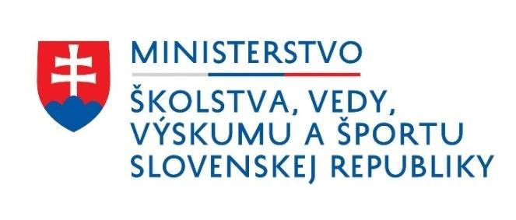

Národný program rozvoja výchovy a vzdelávania

KVALITNÉ A DOSTUPNÉ
VZDELANIE PRE SLOVENSKO

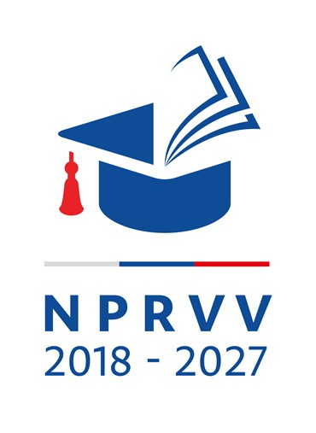
Obsah
1. Úvod 4
1. 1. Základné informácie o stratégii 4
1. 2. Kontext vzniku a existencie stratégie 5
1. 3. Účel stratégie 6
1. 4. Užívatelia stratégie 6
1. 5. Základné používané pojmy 6
1.5.1. Pojmy inklúzia a integrácia 6
1.5.2 Zoznam použitých skratiek 7
1. 6. Ostatné relevantné strategické dokumenty 8
2. Definícia a analýza riešeného problému 14
2. 1. Vymedzenie riešeného problému 14
2.1.1. Úroveň dosahovania cieľov stratégie Európa 2020 v oblasti vzdelávania 14
2.1.2. Štruktúra slovenského systému výchovy a vzdelávania 16
2. 2. Prostredie a očakávaný budúci vývoj 21
2.2.1. Kvalitatívne predpoklady NPRVV 22
2.2.2. Kvantitatívne predpoklady NPRVV 23
2. 3. Revízia existujúcich opatrení 27
3. Vízia a základné strategické smerovanie 28
3. 1. Logika intervencie, hierarchia cieľov stratégie 28
3. 2. Vízia a globálny cieľ 33
3. 3. Strategické ciele 33
3.3.1. Strategické ciele 33
3.3.2. Prierezové priority 37
3.3.3. Priority Agendy 2030 44
4. Opis cieľov v jednotlivých strategických oblastiach 46
4. 1. Názov a popis konkrétneho cieľa, dopady jeho naplnenia 46
4. 2 Prehľad a opis opatrení 46
4.2.1. Opatrenia v regionálnom školstve 46
4.2.2. Opatrenia vo vysokom školstve 49
4. 3. Výsledky a výstupy realizácie jednotlivých opatrení, indikátory 51
5. Implementácia stratégie 52
5. 1. Implementačná štruktúra a systém riadenia implementácie stratégie 52
5. 2. Plán realizácie aktivít 52
5. 3. Časový harmonogram 52
5. 4. Rozpočet a zdroje financovania 53
5. 5. Systém monitorovania a hodnotenia realizácie stratégie 54
5. 6. Systém riadenia rizík a predpoklady realizácie stratégie 55
6. Postup tvorby stratégie 56
6. 1. Autori stratégie a zúčastnené strany 56
6.1.1. Členovia pracovných skupín pre prípravu NPRVV 56
6.1.2. Členovia pracovnej skupiny fínskych expertov pre implementáciu NPRVV 57
6. 2. Opis postupu tvorby stratégie 57
7. Príloha – Implementačný plán NPRVV 59

1. Úvod

1. 1. Základné informácie o stratégii
ZÁKLADNÉ INFORMÁCIE O STRATÉGII
Názov stratégie | Národný program rozvoja výchovy a vzdelávania
Kategória stratégie | Koncepcia a stratégia rozvoja
Zadávateľ stratégie | Vláda Slovenskej republiky
Gestor tvorby stratégie | Ministerstvo školstva, vedy, výskumu a športu SR
Koordinátor tvorby stratégie | Ministerstvo školstva, vedy, výskumu a športu SR
Rok spracovania stratégie | 2018
Schvaľovateľ stratégie | Vláda Slovenskej republiky
Dátum schválenia | 27. 6. 2018
Forma schválenia | Uznesenie vlády Slovenskej republiky
Posledná aktualizácia | 2018
Súvisiaca legislatíva | Zákony v oblasti regionálneho školstva, vysokého školstva, vedy a výskumu, celoživotného vzdelávania a i.
Doba realizácie stratégie | 2018 – 2027
Zodpovednosť za implementáciu | Ministerstvo školstva, vedy, výskumu a športu SR
Rozpočet implementácie | 15,6 mld. EUR
Kontext vzniku stratégie | Programové vyhlásenie vlády Slovenskej republiky
Stručný opis riešeného problému a obsahu stratégie | V Programovom vyhlásení vlády Slovenskej republiky vláda konštatovala, že „súčasný stav slovenského školstva, a to tak regionálneho, ako aj vysokého, považuje za veľkú výzvu. Zlepšenie tohto stavu si vyžaduje zásadné vnútorné aj vonkajšie systémové zmeny a vláda je odhodlaná ich pripraviť a začať neodkladne uskutočňovať.“ Programové vyhlásenie vlády Slovenskej republiky preto obsahuje záväzok sformulovať Národný program rozvoja výchovy a vzdelávania, „ktorý bude obsahovať aj dlhodobú koncepciu obsahu výchovy a vzdelávania a bude pokrývať v 10-ročnom výhľade dlhodobé zámery a ciele SR v oblasti výchovy a vzdelávania od predprimárneho vzdelávania, cez primárne, sekundárne, až po vysokoškolské vzdelávanie, ako aj
 | ďalšie vzdelávanie s cieľom osobného rozvoja a získania relevantných vedomostí a zručností potrebných pre úspešné uplatnenie absolventov na trhu práce.

1. 2. Kontext vzniku a existencie stratégie
Ministerstvo školstva, vedy, výskumu a športu SR (ďalej len „MŠVVŠ SR“ alebo „ministerstvo“) pripravilo na základe Programového vyhlásenia vlády Slovenskej republiky (ďalej len „PVV“) Národný program rozvoja výchovy a vzdelávania (ďalej „NPRVV“).
V PVV vláda konštatovala, že „súčasný stav slovenského školstva, a to tak regionálneho, ako aj vysokého, považuje za veľkú výzvu. Zlepšenie tohto stavu si vyžaduje zásadné vnútorné aj vonkajšie systémové zmeny a vláda je odhodlaná ich pripraviť a začať neodkladne uskutočňovať.“. PVV preto obsahuje záväzok sformulovať Národný program rozvoja výchovy a vzdelávania, „ktorý bude obsahovať aj dlhodobú koncepciu obsahu výchovy a vzdelávania a bude pokrývať v 10-ročnom výhľade dlhodobé zámery a ciele SR v oblasti výchovy a vzdelávania od predprimárneho vzdelávania, cez primárne, sekundárne, až po vysokoškolské vzdelávanie, ako aj ďalšie vzdelávanie s cieľom osobného rozvoja a získania relevantných vedomostí a zručností potrebných pre úspešné uplatnenie absolventov na trhu práce. Návrh národného programu bude vychádzať aj zo Správy o stave školstva, ktorú NR SR prerokovala v roku 2013.“.
Národný program rozvoja výchovy a vzdelávania bol pripravený na základe úloh obsiahnutých v PVV, autorského dokumentu „Učiace sa Slovensko“, „Správy o stave školstva na Slovensku“, ktorú NR SR prerokovala v roku 2013 (ďalej „Správa o stave školstva“), ako aj ďalších relevantných dokumentov a materiálov v predmetnej oblasti.
Účelom Správy o stave školstva bolo jednak popísať aktuálny stav, v akom sa nachádzali regionálne a vysoké školstvo na Slovensku, jednak navrhnúť súbor odporúčaní na podporu jeho ďalšieho rozvoja. Správa bola koncipovaná v strednodobom výhľade na roky 2013-2020. Správa o stave školstva je analytickým dokumentom, ktorý vyhodnotil vývoj školstva na Slovensku exaktným spôsobom vychádzajúc zo štatistík vypracovaných Ústavom informácií a prognóz školstva, ako aj zo zdrojov a štúdií významných medzinárodných organizácií, napríklad OECD, ktoré pripravujú medzinárodné porovnania. Správa tak poskytla obraz o slovenskom systéme školstva v medzinárodnom porovnaní.
Na základe úlohy obsiahnutej v PVV začalo ministerstvo v roku 2016 pripravovať návrh Národného programu rozvoja výchovy a vzdelávania. Prizvalo k spolupráci skupinu siedmich expertov, ktorí pripravili dokument s názvom „Učiace sa Slovensko“. Z vecnej stránky predstavil autorský dokument „Učiace sa Slovensko“ kvalitatívnu víziu vývoja systému výchovy a vzdelávania na desaťročné obdobie, popísanú v jednotlivých kapitolách autormi na základe ich vnímania situácie založenom na vlastných expertných náhľadoch. NPRVV je založený na dokumente „Učiace sa Slovensko“.
MŠVVŠ SR vyjadruje vďaku autorom dokumentu „Učiace sa Slovensko“, členom pracovných skupín z oblasti vysokého školstva, regionálneho školstva a vedy a výskumu (sekcia 6.1.1), fínskym expertom členom stálej pracovnej skupiny (sekcia 6.1.2), Odborovému zväzu pracovníkov školstva a vedy na Slovensku, predstaviteľom a členom profesijných a stavovských organizácií v oblasti školstva a vedy, vysokoškolským reprezentáciám, analytikom z útvaru UHP MF SR, ako aj ďalším predstaviteľom organizácií, inštitúcií, či odbornej aj laickej verejnosti, korí sa zapojili do procesu prípravy a pripomienkovania NPRVV. Osobitná vďaka patrí IVP za medzirezortnú koordináciu prípravy Implementačného plánu a veľvyslancovi Slovenskej republiky vo Fínsku Tiborovi Králikovi za efektívnu koordináciu fínsko-slovenskej spolupráce v procese prípravy NPRVV.

1. 3. Účel stratégie
Účelom NPRVV je poskytnúť dlhodobú koncepciu obsahu výchovy a vzdelávania pokrývajúcu v 10-ročnom výhľade dlhodobé zámery a ciele SR v oblasti výchovy a vzdelávania od predprimárneho vzdelávania, cez primárne, sekundárne, až po vysokoškolské vzdelávanie, ako aj ďalšie vzdelávanie s cieľom osobného rozvoja a získania relevantných vedomostí a zručností potrebných pre úspešné uplatnenie absolventov na trhu práce. Strategickými cieľmi stratégie je zvýšenie kvality systému výchovy a vzdelávania, rozšírenie prístupu ku kvalitnému vzdelávaniu pre všetkých a modernizácia systému výchovy a vzdelávania po obsahovej stránke, ako aj v oblasti riadenia, financovania a hodnotenia.

1. 4. Užívatelia stratégie
Užívateľmi stratégie sú najmä školy a školské zariadenia v oblasti regionálneho a vysokého školstva, ich zriaďovatelia, ako aj ústredné orgány štátnej správy a ďalšie organizácie a inštitúcie v rezorte školstva, vedy, výskumu a športu. Konečnými beneficiármi stratégie sú učitelia, žiaci a študenti, ako aj ich rodičia a širšia verejnosť.

1. 5. Základné používané pojmy

1.5.1. Pojmy inklúzia a integrácia
Pojem inkluzívneho vzdelávania nie je v slovenskej legislatíve definovaný. Odporúčania pracovnej skupiny pre inkluzívne vzdelávanie Rady vlády SR pre ľudské práva, národnostné menšiny a rodovú rovnosť z 14. 6. 2011 v bode 4 uvádzajú: „Pri definícii pojmu inkluzívne vzdelávanie pracovná skupina vychádza z príslušných dokumentov UNESCO (Policy Guidelines on the Inclusion in Education, 2009), Rady Európy a Európskej agentúry pre rozvoj špeciálneho vzdelávania. Koncept inkluzívneho vzdelávania členovia PS považujú za širší a obsažnejší ako koncept integrovaného vzdelávania. Kým pri integrácii ide predovšetkým o fyzické začleňovanie detí so znevýhodnením do bežných škôl hlavného vzdelávacieho prúdu, pri inklúzii ide najmä o naplnenie základného práva na prístup všetkých ku vzdelávaniu čo najvyššej kvality, ktoré vo svojej obsahovej zložke zahrňuje aj hodnotový aspekt a v prístupe ku skupinám a osobám so špeciálnymi výchovno-vzdelávacími potrebami rešpektuje princípy spravodlivosti (férovosti) a rovnosti šancí. Inkluzívne vzdelávanie je možné pochopiť len v komplexnosti a celistvosti, v ktorej sa vzájomne dopĺňajú a prelínajú jednotlivé stupne (od predškolskej starostlivosti po ďalšie vzdelávanie) a kde je v rovnováhe vedomostná, výkonová a hodnotová zložka vzdelávacích štandardov. Vo vzťahu k osobám so špeciálnymi potrebami, resp. osobám iným (odlišným od väčšiny na základe ľubovoľných znakov), dôležitejšie ako fyzická integrácia je vzájomné spoznávanie, budovanie rešpektu, uznania a rozvíjanie vzájomných sociálnych kontaktov, vrátane vytvárania inkluzívneho prostredia v celej spoločnosti. Plne inkluzívne vzdelávanie je cieľ v budúcnosti, ku ktorému by mala spoločnosť smerovať postupnou tvorbou ľudských zdrojov, materiálnych podmienok a inštitucionálneho zázemia.“
V súlade s § 2 písm. s) školského zákona „školskou integráciou je výchova a vzdelávanie detí alebo žiakov so špeciálnymi výchovno-vzdelávacími potrebami v triedach škôl a školských zariadení určených pre deti alebo žiakov bez špeciálnych výchovno-vzdelávacích potrieb“. Ide o princíp horizontálnej integrácie, pri ktorej si žiaci môžu osvojovať v podstate rovnaké jadrové kurikulum rôznymi metódami. Avšak dôležitou zložkou inkluzívneho systému je aj vertikálna integrácia, v rámci ktorej je umožnené talentovaným žiakom zúčastňovať sa vzdelávacieho procesu vo vyššom ročníku resp. na vyššom stupni (napríklad s využitím flexibilného systému kreditov).

1.5.2 Zoznam použitých skratiek
CEDEFOP Európske stredisko pre rozvoj odborného vzdelávania
CŽV | Celoživotné vzdelávanie
EK | Európska komisia
EKR | Európsky kvalifikačný rámec
IFP | Inštitút finančnej politiky
IVP | Inštitút vzdelávacej politiky
MF SR Ministerstvo financií Slovenskej republiky
MPSVRSR Ministerstvo práce, sociálnych vecí a rodiny Slovenskej republiky
MŠVVŠSR Ministerstvo školstva, vedy, výskumu a športu Slovenskej republiky
NKR Národný kvalifikačný rámec
NPRVV Národný program rozvoja výchovy a vzdelávania
NR SR Národná rada Slovenskej republiky
OECD Organizácia pre ekonomickú spoluprácu a rozvoj
OZ PŠaV Odborový zväz pracovníkov školstva a vedy
PIAAC | Program of International Assessment of Adult Competencies
PISA | Program of International Assessment of Students
PVV | Programové vyhlásenie vlády Slovenskej republiky
SAV | Slovenská akadémia vied
SŠ | Stredné školy
ŠKD | Školský klub detí
ŠVP | Štátny vzdelávací program
ŠVVP | Špeciálne výchovno-vzdelávacie potreby
ŠÚ SR | Štatistický úrad SR
UHP | Útvar hodnoty za peniaze
UNESCO Organizácia OSN pre vzdelávanie, vedu a kultúru
ÚPSVAR Ústredie práce, sociálnych vecí a rodiny
USS Učiace sa Slovensko
VŠ Vysoké školy
ZŠ Základné školy

1. 6. Ostatné relevantné strategické dokumenty
Národný program rozvoja výchovy a vzdelávania bol pripravený na základe úloh obsiahnutých v PVV, autorského dokumentu „Učiace sa Slovensko“, „Správy o stave školstva“ (ďalej len „základné dokumenty“), ako aj ďalších relevantných dokumentov a materiálov v predmetnej oblasti.
Tieto základné dokumenty sa zameriavajú na obsahovú náplň systému výchovy a vzdelávania, ale aj na ich procesnú stránku s osobitým dôrazom na procesy riadenia, financovania a hodnotenia. Analýza silných a slabých stránok, potenciálu a rizík (SWOT analýza) základných dokumentov a NPRVV je znázornená v Tabuľke 1.1.
S cieľom systematizovať prístupy použité v základných dokumentoch a premietnuť ich efektívnym spôsobom do intervenčnej logiky NPRVV bola pripravená analýza týchto dokumentov z hľadiska ich systematiky, identifikácie hlavných okruhov, počtu riešených tém a navrhovaných opatrení (Tabuľka 1.2).
Z uvedenej analýzy vyplýva, že jednotlivé základné dokumenty obsahujú rôzne počty navrhovaných odporúčaní: 44 v Správe o stave školstva, 91 v PVV a 394 v autorskom dokumente „Učiace sa Slovensko“. Veľmi rôzna je aj miera rozpracovanosti jednotlivých odporúčaní, a to aj v rámci toho istého dokumentu. Z obsahového hľadiska sú mnohé odporúčania rovnaké resp. sa prekrývajú, pričom vecne zhodné odporúčania nie sú vždy zaradené v rovnakých okruhoch či témach. Z uvedeného dôvodu boli pri príprave NPRVV opatrenia základných dokumentov subsumované pod vecne príslušné úrovne, témy a okruhy.
Jednotiacim prvkom medzi základnými dokumentmi je rozdelenie problematiky do dvoch základných úrovní, a to regionálneho školstva a vysokého školstva. Hoci obe úrovne majú viaceré jednotiace znaky, v praxi ide o dva pomerne ucelené systémy s vlastnou legislatívou a inštitúciami. Preto aj NPRVV rešpektuje delenie systému medzi tieto dve základné rovne. Napriek tomu je veľmi dôležité uvedomiť si potrebu nadväznosti a synergií medzi oboma úrovňami, a tiež možnosť vzájomnej inšpirácie a zdieľania dobrej praxe v rámci systémov riadenia, financovania a hodnotenia.

Tabuľka 1.1 SWOT analýza základných dokumentov a NPRVV
Silné stránky (Strengths) | Slabé stránky (Weaknesses) | Potenciál (Opportunities) | Riziká (Threats)
Správa o stave školstva  - Analytický dokument  - Kvantitatívna analýza  - Medzinárodné  porovnania  - Vzájomne previazaný  systém odporúčaní  Učiace sa Slovensko  - Kvalitatívny pohľad  - Jasné vyjadrenie  základnej filozofie a princípov systému  - Široký participatívny  proces prípravy, zapojenie expertov a verejnosti | Správa o stave školstva:  - Staršie údaje ▪ Menej kvalitatívnych  aspektov  - Užší vecný záber  Učiace sa Slovensko ▪ Slabšia previazanosť  a integrácia jednotlivých kapitol  - Absencia kvantitatívnej analýzy  - Slabé rozpracovanie  celoživotného vzdelávania v časti neformálneho vzdelávania ▪ Príliš veľký počet opatrení vyjadrených na rôznych úrovniach z vecného aj  procesného hľadiska  - Absencia časového rámca a odhadu finančných dopadov  - Príliš dlhý proces | NPRVV  - Dodržanie dlhodobého rámca povedie k vybudovaniu robustného inkluzívneho systému a jednoštruktúrového modelu vzdelávania  - Opiera sa o viacero zdrojov ▪ Prepojenie na PVV  - Zintegrovanie vecnej stránky  Správy o stave školstva a USS ▪ Integrácia logických intervenčných rámcov Správy o stave školstva a USS  - Zavedenie prierezových tém,  ktoré si budú vyžadovať prioritnú pozornosť a hlbšie rozpracovanie v rámci NPRVV (cestné mapy)  - Doplnenie časových rámcov intervencií  - Odhad finančných dopadov opatrení  - Zapojenie ostatných rezortov do procesu prípravy | NPRVV  - Potreba garancie rešpektovania vytýčenej stratégie a opatrení nad rámec bežného politického cyklu (do r. 2027)  - Potreba dodržať  finančný rámec na dlhšie obdobie.  - Podfinancovanie  v budúcnosti by narušilo celkovú koncepciu nastúpenej zmeny • Niektoré opatrenia nie je možné spoľahlivo technicky riešiť resp. rozpočtovať z dôvodu komplexnosti programu alebo neistoty ohľadom budúceho vývoja cien a ďalších parametrov systému

 | prípravy s ohľadom na ciele a termíny prípravy NPRVV | ▪ Zapojenie analytických útvarov UHP a IVP do odhadov finančných dopadov s väzbou na plánovanie štátneho rozpočtu a revíziu výdavkov

 | Tabuľka 1.2 Porovnanie intervenčnej logiky základných dokumentov: úrovne, okruhy, témy, odporúčania
 | Učiace sa Slovensko 2017 |  |  | Programové vyhlásenie vlády SR  2016-2020 |  |  | Správa o stave školstva 2013
Úroveň | Okruhy | Počet tém | Počet odporúčaní | Okruhy | Počet tém | Počet odporúčaní | Okruhy | Počet tém | Počet odporúčaní
Regionálne školstvo | Kvalita a dostupnosť vých.  a vzdelávania | 18 | 150 | Regionálne školstvo | 5 | 38 | Regionálne školstvo | 6 | 22
 | Profesia učiteľa | 8 | 46 | Vysoké školstvo | 3 | 34 | Vysoké školstvo | 6 | 22
 | Odborné vzdelávanie a príprava | 10 | 46 | Ďalšie vzdelávanie | 1 | 4
 | Riadenie a financovanie regionálneho školstva | 4 | 43 | Šport a mládež | 2 | 15
Vysoké školstvo | Kvalita, otvorenosť a dostupnosť vysokoškolského vzdelávania | 13 | 47
 | Veda, výskum a tvorivé činnosti na vysokých školách | 6 | 17
 | Tretia spoločenská misia vysokých škôl | 3 | 12

 | Riadenie a financovanie vysokého školstva | 5 | 33
SPOLU | 8 | 67 | 394 | 4 | 11 | 91 | 2 | 12 | 44

2. Definícia a analýza riešeného problému

2. 1. Vymedzenie riešeného problému

2.1.1. Úroveň dosahovania cieľov stratégie Európa 2020 v oblasti vzdelávania
Stratégia Európa 2020, ktorá je v súčasnosti základným medzinárodným rámcom definujúcim ciele v oblasti vzdelávania pre členské krajiny EÚ, obsahuje nasledovných šesť ukazovateľov prepojených na oblasť vzdelávania:
- podiel mladých ľudí s predčasne ukončeným vzdelávaním
- podiel vysokoškolsky vzdelaného obyvateľstva vo veku 30-34 rokov
- podiel 15-ročných žiakov dosahujúcich nízke zručnosti
- miera zamestnanosti čerstvých absolventov
- participácia detí na predprimárnom vzdelávaní
- participácia dospelých na celoživotnom vzdelávaní.

Napĺňanie cieľových hodnôt uvedených ukazovateľov na Slovensku je na základe údajov Eurostatu uvedený v Tabuľke 2.1. Stav napĺňania ukazovateľov Stratégie Európa 2020 v roku 2017 je detailnejšie popísaný v Tabuľke 2.2. Súčasný stav dosvedčuje, že slovenský vzdelávací systém vykazuje známky nedostatočnej miery inklúzie najmä v predprimárnom vzdelávaní (ukazovateľ č. 5), kde má Slovensko nízku mieru účasti (76,5 % na Slovensku oproti priemeru EÚ 96,9 % a cieľu stratégie Európa 2020, ktorý je 95 %), ako aj v ďalšom vzdelávaní dospelých (ukazovateľ č. 6), kde má Slovensko nízku mieru účasti (3,4 % na Slovensku v porovnaní s priemerom EÚ 10,9 % a cieľom Stratégie Európa 2020 15 %). Rovnako relatívne vysoký podiel 15-ročných žiakov dosahujúcich nízke zručnosti v testovaní PISA (ukazovateľ č. 4) je významne spojený s výsledkami žiakov zo sociálne slabšieho prostredia a je prejavom nedostatočnej inkluzívnosti vzdelávacieho systému.
Varovný je aj trend vo vývoji predčasne ukončeného vzdelávania (ukazovateľ č. 1), kde Slovensko v roku 2017 dosiahlo 9,3 % a ešte spĺňa cieľ 2020, ktorý je na úrovni 10 %, avšak s ohľadom na trvale rastúci podiel predčasne ukončeného vzdelávania (4,7 % v roku 2010 a 9,3 % v roku 2017), je pravdepodobné, že naplnenie cieľa v roku 2020 bude ohrozené. Predčasné ukončenie vzdelávania je tiež významne spojené so situáciou marginalizovaných komunít a žiakov resp. študentov zo sociálne znevýhodneného prostredia a je ďalším z prejavov nedostatočnej inklúzie nášho vzdelávacieho systému. Z uvedeného vyplýva, že naplnenie štyroch zo šiestich cieľov stratégie Európa 2020 v oblasti vzdelávania je znemožnené alebo ohrozené nedostatočnou inkluzívnosťou výchovno-vzdelávacieho systému. NPRVV je preto zameraný na posilnenie inklúzie a integrácie výchovno-vzdelávacieho systému v SR ako celku, od predprimárneho vzdelávania až po ďalšie vzdelávanie dospelých.

Tabuľka 2.1 Napĺňanie cieľov stratégie Európa 2020 v oblasti vzdelávania na Slovensku
2010 2011 2012 2013 2014 2015 2016 2017 | Cieľ (2020)
Osoby s predčasne ukončeným vzdelávaním (% vo veku 18 - 24 rokov*)
SK 4,7 5,1 5,3 6,4 6,7 6,9 7,4 9,3 | 10
EÚ 13,9 13,4 12,7 11,9 11,2 11 10,7 10,6 10
Miera vysokoškolsky vzdelanej populácie (% vo veku 30 - 34 rokov)
SK 22,1 23,2 23,7 26,9 26,9 | 28,2 | 31,5 | 34,4 | 40
EÚ 33,8 34,8 36 37,1 37,9 | 38,7 | 39,1 | 39,9 | 40
Podiel 15 ročných s nedostatočnými výsledkami
SK 21 27,5 | 30,7 |  |  | 15
OECD 20 20 | 21 |  |  | 15
Vzdelávanie a starostlivosť v rannom detstve (% detí o školskej dochádzky) | d 4 roko | v po vek | začatia povi | nnej
SK 76,9 76,9 77,1 77,5 77,4 | 78,4 | 76,5 |  | 95
EÚ 92,9 93,2 93,9 94,2 94,3 | 95,4 | 96,9 |  | 95
Miera zamestnanosti čerstvých absolventov (vo veku 20 – 34 rokov**)
SK 69,5 70,1 68,6 70,3 72,7 75,2 79,5 81,3 |  |  |  | 82
EÚ 76,3 76 74,6 74,2 74,7 75,9 77,3 79 |  |  |  | 82
Účasť dospelých na celoživotnom vzdelávaní (% vo veku 25-64 rokov***)
SK 3,1 4,1 3,2 3,1 3,1 3,1 2,9 3,4 |  |  |  | 15
EÚ 9,3 9,1 9,2 10,7 10,8 10,7 10,8 10,9 |  |  |  | 15

*ide o osoby, ktoré dosiahli najviac nižšie sekundárne vzdelanie a neparticipujú na ďalšom vzdelávaní
** so vzdelaním ukončeným 1 až 3 roky pred referenčným rokom
*** počas posledných štyroch týždňov
Zdroj: Eurostat

Tabuľka 2.2 Stav napĺňania ukazovateľov Stratégie Európa 2020 V SR v roku 2017
1. Podiel mladých ľudí s predčasne ukončeným vzdelávaním sa nachádza pod cieľovou hodnotou Stratégie EÚ 2020, kontinuálne však rastie a oproti roku 2010 sa viac ako zdvojnásobil. V priemere EÚ je možné sledovať opačný trend.  V roku 2017 malo na Slovensku predčasne ukončené vzdelávanie 9,3 % (EÚ 10,6) mladých ľudí vo veku 18-24 rokov. V roku 2010 to bolo iba 4,7 % (EÚ 13,9 %). Ide o ľudí, ktorí dosiahli najviac nižšie sekundárne vzdelanie a neparticipujú na ďalšom vzdelávaní. | !
2. Podiel vysokoškolsky vzdelaného obyvateľstva vo veku 30-34 rokov na Slovensku dobieha priemer EÚ a približuje sa k cieľu Stratégie EÚ 2020. V roku 2016 dosahoval podiel 30-34 ročných ľudí s VŠ vzdelaním na Slovensku 34,4 % (EÚ 39,9 %), pričom v roku 2010 to bolo 22,1 % (EÚ 33,8 %).  Pri zachovaní doterajšieho trendu by do roku 2020 Slovensko malo dosiahnuť cieľ Stratégie pre rok 2020, ktorý je 40 %. | ✓
3. Miera zamestnanosti čerstvých absolventov predbehla priemer EÚ a približuje sa k cieľu Stratégie EÚ 2020. V roku 2017 dosahovala zamestnanosť absolventov, ktorí ukončili vzdelávanie pred 1 až 3 rokmi na Slovensku 81,3 % (EU 79 %). V roku 2010 to bolo iba 69,5 % (EÚ 76,3 %). Cieľ Stratégie pre rok 2020 je 82 %. | ✓
4. Podiel 15-ročných žiakov dosahujúcich nízke zručnosti je dvojnásobný oproti cieľu Stratégie EÚ 2020. V porovnaní s rokom 2006 sa zvýšil o tretinu. Podľa výsledkov PISA z roku 2015 tvoril na Slovensku podiel 15-ročných žiakov s najnižším výkonom 30,7 % (OECD 21 %). V roku 2009 to bolo 21 % (OECD 20 %). | !
5. Participácia detí na predprimárnom vzdelávaní je na Slovensku nízka a stagnuje. V priemere krajiny EÚ už cieľ Stratégie EÚ 2020 dosiahli. V roku  2016 participovalo na Slovensku na pred primárnom vzdelávaní 76,5 % (EÚ  96,9 %) detí vo veku od 4 rokov po vek začatia povinnej školskej dochádzky.  V roku 2010 to bolo 76,9 % (EÚ 92,9 %). Cieľ Stratégie pre rok 2020 je 95 %. | !
6. Participácia dospelých na celoživotnom vzdelávaní je nízka. V roku 2017 sa na formálnom alebo neformálnom vzdelávaní v posledných štyroch týždňoch zúčastňovalo 3,4 % dospelých vo veku 25-64 rokov (EU 10,9 %). Cieľ Stratégie pre rok 2020 je 15 %. | !
Zdroj: Spracované podľa údajov Eurostatu

2.1.2. Štruktúra slovenského systému výchovy a vzdelávania
Z hľadiska porovnania slovenského vzdelávacieho systému so štandardizovanými typmi vzdelávacích systémov v Európe je súčasný vzdelávací systém v SR nesúrodý a ako jeden z mála (len päť v rámci EÚ) nezapadá do štandardizovanej typológie. Uvedená typológia podľa zdrojov Európskej komisie (Eurydice) obsahuje tri štandardizované modely vzdelávacích systémov (Obr. 2.1).

Obrázok 2.1 Štandardné modely vzdelávacích systémov v Európe
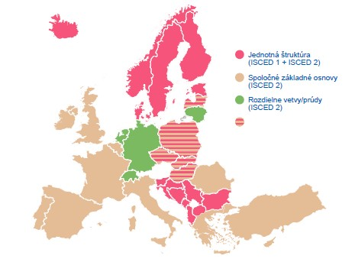
Pozn.: Poľsko začalo reformy zamerané na prechod k modelu jednotnej štruktúry (ISCED 1 + ISCED 2) Zdroj: Spracované podľa European Commission/EACEA/Eurydice, 2017. The Structure of the European Education Systems 2017/18: Schematic Diagrams. Eurydice Facts and Figures. Luxembourg: Publications Office of the European Union.
- Jednotná štruktúra (Single structure education) (ISCED 1 a ISCED 2):
Vzdelanie je od začiatku do konca povinnej školskej dochádzky poskytované bez prechodov medzi primárnym a nižším sekundárnym vzdelávaním, pričom všeobecné vzdelanie je poskytované spoločne pre všetkých žiakov (tento model je charakteristický pre Fínsko – Obrázok 2.2, Nórsko, Dánsko, Švédsko, Estónsko, Slovinsko, Chorvátsko, Bulharsko, Bosnu a Hercegovinu, Srbsko, Albánsko, Macedónsko).
Obrázok 2.2 Štruktúra vzdelávacieho systému Fínska – príklad jednotnej štruktúry
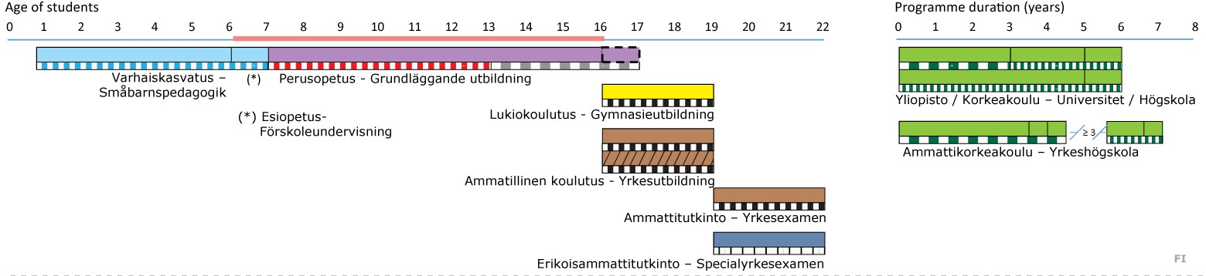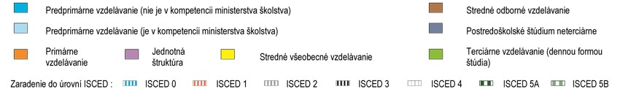
Zdroj: Eurypedia, European Commission/EACEA/Eurydice, 2018
- Jednotné jadrové kurikulum (Common core curriculum provision) – spoločné základné osnovy (ISCED 2):
Po úspešnom ukončení primárneho vzdelávania (ISCED 1) prechádzajú všetci študenti do nižšieho sekundárneho vzdelávania (ISCED 2), kde sa učia podľa rovnakého spoločného jadrového kurikula (tento model je charakteristický pre Anglicko, Írsko, Francúzsko, Belgicko, Španielsko, Portugalsko – Obrázok 2.3, Taliansko, Grécko, Rumunsko, a Turecko). Obrázok 2.3 Štruktúra vzdelávacieho systému Portugalska – príklad spoločných osnov
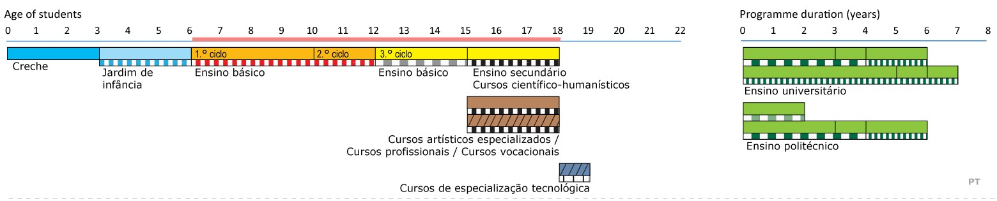
Zdroj: Eurypedia, European Commission/EACEA/Eurydice, 2018
- Diferencované nižšie stredné vzdelávanie (Differentiated lower secondary education) – rozdielne vetvy/prúdy (ISCED 2):
Po úspešnom absolvovaní primárneho vzdelania sa študenti delia do rôznych vzdelávacích trajektórií alebo špecifických druhov škôl, a to buď na začiatku alebo v priebehu nižšieho sekundárneho vzdelávania. V niektorých krajinách sa delia do špecifických prúdov odborného, technického, alebo všeobecného vzdelávania. V iných krajinách sa delia do rôznych druhov všeobecného vzdelávania. Po ukončení štúdia dostávajú rôzne druhy dokladov o vzdelaní (tento model je charakteristický pre Nemecko, Rakúsko – Obrázok 2.4, Švajčiarsko, Holandsko, Litvu, Luxemburg, Lichtenštajnsko).
Obrázok 2.4 Štruktúra vzdelávacieho systému Rakúska – príklad rozdielnych vetiev
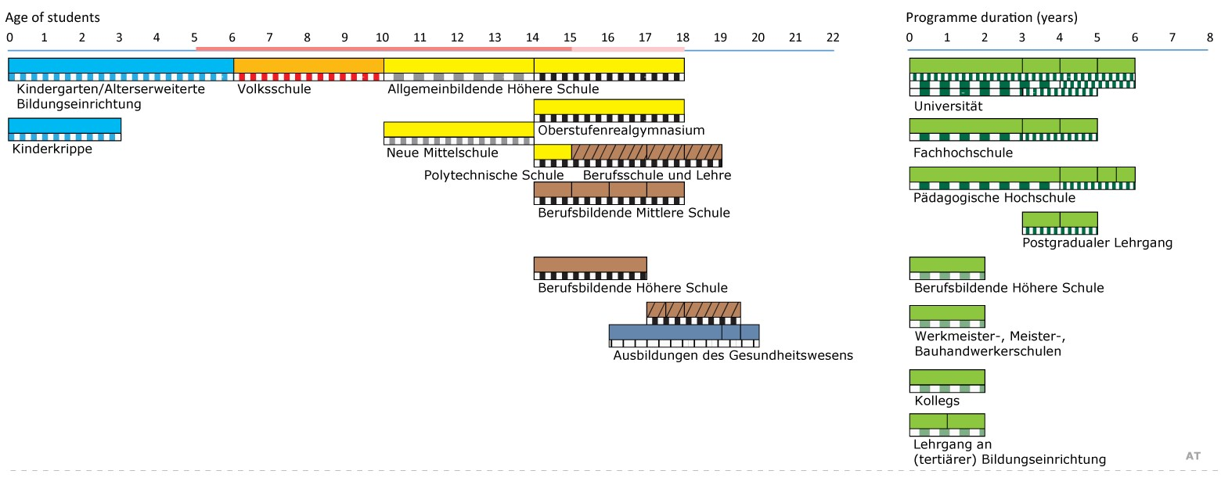
Zdroj: Eurypedia, European Commission/EACEA/Eurydice, 2018
Okrem uvedených štandardných modelov vzdelávacích systémov sa v EÚ vyskytuje neštandardný zmiešaný model v krajinách V4 a v Lotyšsku. Poľsko však už v súčasnosti svoj vzdelávací systém reformuje a prechádza na jednoštruktúrový model. Slovensko, Česko, Maďarsko a Lotyšsko sú charakteristické pomerne komplikovaným zmiešaným systémom, ktorý nezapadá do žiadneho z uvedených troch štandardných modelov.
Povinná školská dochádzka je v týchto krajinách síce organizovaná na základe jednoštruktúrového modelu (a to do veku 14 až 16 rokov v závislosti od krajiny), avšak vo veku 10 až 13 rokov môžu študenti prechádzať do iných druhov škôl poskytujúcich nižšie alebo aj vyššie sekundárne vzdelávanie. Týmto je narušená celistvosť blokov ISCED 1 a ISCED 2 v rámci vzdelávacieho systému, resp. aj celistvosť poskytovania jadrového kurikula. Štruktúra vzdelávacieho systému na Slovensku znázornená na Obrázku 2.5 ilustruje nasledovné atypické prechody (všetky v priebehu bloku ISCED 2):
- prechod do 8-ročných gymnázií po 5. ročníku základnej školy ;
- prechod do bilingválnych gymnázií po 8. ročníku alebo 9. ročníku základnej školy; prechod do tanečných konzervatórií po 5. ročníku základnej školy.
Obrázok 2.5 Štruktúra vzdelávacieho systému na Slovensku
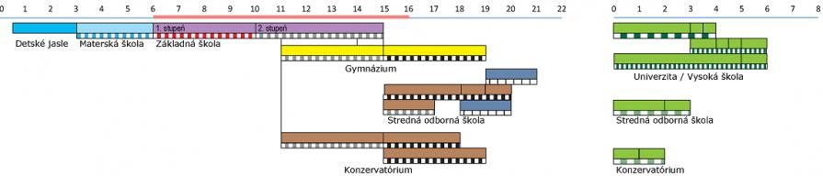
Zdroj: Eurypedia, European Commission/EACEA/Eurydice, 2018
Z hľadiska uvedenej štandardnej typológie teda slovenský systém predstavuje jednoštruktúrový model s atypickým odlivom žiakov v priebehu nižšieho sekundárneho vzdelávania (tj. druhého stupňa základnej školy - ISCED 2) na iné typy škôl.
Uvedená atypickosť vzdelávacieho systému a najmä odliv niektorých žiakov do rôznych typov škôl v priebehu nižšieho sekundárneho vzdelávania má nasledovné prejavy:
- prispieva k jeho celkovej segregácii (odčerpaním talentovaných žiakov resp. žiakov s lepším sociálnym zázemím)
- prispieva k štrukturálnemu nesúladu medzi vzdelávaním a dopytom na trhu práce (odkladaním rozhodnutia o profesionálnej orientácii žiakov a zmenšovaním vstupnej kohorty pre stredné odborné školstvo)
- narúša poskytovanie jadrového kurikula (napríklad pri porovnaní vzdelávania žiakov, ktorí odídu na bilingválne gymnáziá po 8. ročníku základnej školy a žiakov, ktorí absolvujú 9. ročník základnej školy).
S cieľom odstránenia uvedených prejavov sa NPRVV zameriava na postupné zladenie slovenského vzdelávacieho systému s jedným zo štandardných európskych vzdelávacích modelov, a to s jednoštruktúrovým modelom, ktorý je slovenskému systému najbližší. Uvedený postup má oporu aj v ustanoveniach platnej legislatívy, najmä v princípe výchovy a vzdelávania definovaného v § 3 písm. l) školského zákona ako „integrácia výchovnovzdelávacej sústavy Slovenskej republiky do európskeho vzdelávacieho priestoru so zreteľom na vlastné skúsenosti a tradície“. V rámci vlastných skúseností a tradícií je nespochybniteľné, že slovenský vzdelávací systém pred rokom 1989 bol a po roku 1989 naďalej zostal jednoštruktúrovým modelom, nakoľko prevažná väčšina žiakov absolvuje primárne vzdelávanie (ISCED 1) a nižšie sekundárne vzdelávanie (ISCED 2) v základných školách.
Efektívnejšia celoplošná (inkluzívna) a systémová vertikálna integrácia je možná v jednoštruktúrovom modeli s jednotným jadrovým kurikulom. Súčasný komplikovaný systém prechodov medzi rôznymi druhmi škôl s rôznymi kurikulami počas nižšieho sekundárneho vzdelávania na Slovensku prakticky znemožňuje systematické stimulovanie talentovaných žiakov prostredníctvom vertikálnej integrácie na národnej úrovni.
S ohľadom na potrebu zvýšiť mieru integrácie a inklúzie slovenského vzdelávacieho systému, ktorá bola odôvodnená vyššie slabým postavením Slovenska pri napĺňaní 4 zo 6 cieľov Stratégie Európa 2020, ako aj s ohľadom na potrebu postupného zladenia slovenského vzdelávacieho systému s jedným zo štandardných európskych vzdelávacích modelov, a to s jednoštruktúrovým modelom, bol za inšpiratívny model NPRVV vybraný fínsky vzdelávací model, ktorý sa vyznačuje jednoštruktúrovosťou a vysokou mierou integrácie a inklúzie. Fínsky vzdelávací systém zároveň vykazuje dlhodobo popredné umiestnenia v medzinárodných testovaniach výsledkov žiakov (napr. PISA), čím je pre slovenský vzdelávací systém osobitne inšpiratívny (nakoľko SR tradične dosahuje slabé umiestnenia v uvedených testovaniach). Inšpirácia fínskym modelom je preto postavená na zákonitostiach a histórii slovenského vzdelávacieho systému, ako aj cieľmi definovanými v Stratégii Európa 2020.
Inšpirácia fínskym vzdelávacím systémom neznamená, že slovenský vzdelávací systém by ho mal kopírovať. Ide o sledovanie zásadných princípov smerovania zmien, ako aj o možnosť využívať pri implementácii NPRVV dobré praktiky a nástroje fínskeho systému zamerané na dosiahnutie stanovených cieľov. S cieľom podporiť uvedené procesy bola pri MŠVVŠ SR vytvorená stála pracovná skupina (Task Force) fínskych expertov (sekcia 6.1.2), ktorí sa v rámci prípravy NPRVV zapojili do pracovných návštev slovenských expertov vo Fínsku a fínskych expertov na Slovensku v roku 2018.
Z hľadiska charakteristiky dostupnosti (inklúzie) prešlo slovenské školstvo po roku 1989 od pôvodného socialistického rovnostárskeho modelu k segregovanejšiemu modelu charakterizovanému viaczdrojovým financovaním a širším spektrom škôl. Schematické znázornenie vývoja je na Obrázku 2.6.

2. 2. Prostredie a očakávaný budúci vývoj
NPRVV je založený na dvoch druhoch predpokladov (Obrázok 2.7):
- kvalitatívne predpoklady - predstavujú normatívne predpoklady základnej hodnotovej orientácie budúceho školského systému;
- kvantitatívne predpoklady – predstavujú predpoklady ohľadom dôležitých budúcich socioekonomických parametrov systému, akými sú napríklad demografický vývoj, odhady finančných výdavkov a dopadov na štátny rozpočet a pod.
Obrázok 2.6 Schematické znázornenie vývoja smerovania vzdelávacieho systému
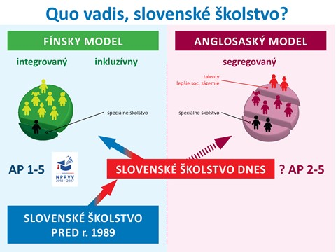
Pozn.: AP označujú jednotlivé dvojročné Akčné plány NPRVV (AP1 až AP5) Obrázok 2.7
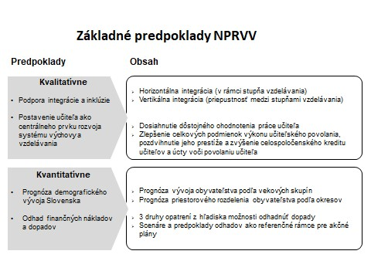

2.2.1. Kvalitatívne predpoklady NPRVV
Kvalitatívne východiská NPRVV predstavujú normatívne predpoklady určujúce smerovanie budúceho systému výchovy a vzdelávania, ktoré do veľkej miery determinujú možnosť naplnenia cieľov NPRVV.
V súlade so zámerom NPRVV vybudovať na Slovensku inkluzívny a integrovaný systém výchovy a vzdelávania je inšpiráciou pre hodnotovú orientáciu systému fínsky model školstva, ktorý je odborníkmi považovaný za jeden z najlepších modelov v rámci EÚ i v celosvetovom meradle.
Fínsky systém dlhodobo dosahuje popredné umiestnenia v rebríčkoch medzinárodného testovania PISA. Základnými hodnotami fínskeho systému sú podpora integrácie a inklúzie a rešpektovanie postavenia učiteľa ako najdôležitejšieho prvku vzdelávacieho systému.

Podpora integrácie a inklúzie
Cieľom NPRVV je znížiť úroveň horizontálnej i vertikálnej segregácie systému výchovy a vzdelávania v SR. Horizontálna segregácia sa prejavuje napríklad vyčleňovaním talentovaných detí resp. detí z lepších ekonomických a sociálnych pomerov do určitých druhov škôl, resp. nesprávnym zaradením detí zo znevýhodneného sociálneho prostredia do špeciálnych škôl. Vertikálna segregácia sa prejavuje oddeľovaním jednotlivých stupňov vzdelania. Základné axiómy fínskeho vzdelávacieho systému sú nasledovné: „Najlepšia škola je najbližšia škola“ a „Každé dieťa má talent“. Každé dieťa by malo mať prístup ku kvalitnému vzdelaniu v bežnej škole v mieste svojho bydliska a v rámci nej rozvíjať svoj talent. Podpora talentov by sa mala realizovať napríklad väčšou flexibilitou vzdelávacieho procesu, kvalitnou krúžkovou činnosťou a v neposlednom rade zvýšením priepustnosti medzi stupňami vzdelávania. Posledné je podstatou vertikálnej integrácie, ktorá umožňuje prístup k vyššiemu stupňu vzdelávania, napríklad formou nultých ročníkov ZŠ, čiastkovej účasti žiakov SŚ na vysokoškolskom vzdelávaní a pod. K vertikálnej integrácii môže prispieť aj zriaďovanie spojených škôl, prepojenie stredoškolských a vysokoškolských areálov a pod.

Postavenie učiteľa ako centrálneho prvku rozvoja systému výchovy a vzdelávania
Úlohou učiteľa je formovanie mladej generácie ako budúceho faktora rozvoja Slovenska. Učitelia musia žiakom a študentom vštepovať vedomosti, ale aj hodnotovú orientáciu, ako postoje, kompetencie a návyky, ktoré im umožnia prosperovať v rýchlo sa meniacich podmienkach súčasného sveta a v prostredí, ktoré vyžaduje komplexné rozhodovanie. Učiteľ by mal byť spoločnosťou cenený ako základný faktor rozvoja spoločnosti. Cieľom reformy je nielen dosiahnuť dôstojné ohodnotenie práce učiteľa, ale zlepšiť celkové podmienky výkonu učiteľského povolania, pozdvihnúť jeho prestíž a zvýšiť celospoločenský kredit učiteľov a úctu voči povolaniu učiteľa. Dosiahnutie uvedených cieľov bude dlhodobým procesom, ktorý musí zahŕňať viacero opatrení, akými sú napríklad zvýšenie štandardov prípravy a vzdelávania budúcich pedagógov, zlepšenie systému ich celoživotného vzdelávania, zvýšenie platového ohodnotenia učiteľov, zvýšenie autonómie učiteľov vo vzdelávacom procese, kampane na podporu zmeny zmýšľania slovenskej spoločnosti a zaužívanej praxe vzťahov medzi žiakmi, učiteľmi a rodičmi.

2.2.2. Kvantitatívne predpoklady NPRVV
Kvantitatívne predpoklady NPRVV zahŕňajú prognózy a scenáre budúceho vývoja základných socioekonomických veličín, ktoré budú určovať kapacitné, štrukturálne a finančné parametre budúceho systému výchovy a vzdelávania.

Budúci demografický vývoj Slovenska
Pomery v systéme výchovy a vzdelávania do veľkej miery závisia od vývoja vekovej štruktúry obyvateľstva. Preto žiadna dlhodobejšia vízia a stratégia vývoja školstva nemôže opomenúť demografické prognózy. NPRVV využíva prognózy vývoja obyvateľstva SR v členení podľa vekových skupín a podľa okresov, ktoré boli vypracované na základe ostatného sčítania obyvateľstva, domov a bytov z roku 2011 a aktualizované na bázický rok 2015 autormi z Prognostického ústavu SAV, Infostatu a Výskumného demografického centra Štatistického úradu SR a Katedry humánnej geografie Prírodovedeckej fakulty Univerzity Komenského.
Obrázok 2.8 znázorňuje prognózu populačných trendov na Slovensku do roku 2035. Z prognózy je zjavné, že podiel počtu žien v plodnom veku a počet narodených detí bude mať v uvedenom období klesajúci trend. Počet narodených detí sa do roku 2035 dostane na bezprecedentne nízku úroveň okolo 45 tisíc (stredný scenár vývoja).V strednodobom hľadisku sa slovenský vzdelávací systém bude musieť vysporiadať s absolútnymi poklesmi žiakov a študentov. Uvedený pokles sa na miestnej úrovni premietne do zvýšeného počtu obcí, ktoré budú poskytovanie vzdelávania riešiť spoločnými školskými obvodmi. S tým bude súvisieť potreba riešiť dochádzanie žiakov do školy mimo svojej obce z hľadiska dopravného, časového, aj národnostného a s tým spojená zvýšená koordinácia zriaďovateľov, akými sú napr. mestá a obce ako nositelia originálnych kompetencií v regionálnom školstve. Z hľadiska plánovanie siete škôl je dôležité aj priestorové rozmiestnenie obyvateľstva. Obrázok 2.9 znázorňuje vývoj podielu žien v reprodukčnom veku a podielu detí do 15 rokov v rokoch 2015 a 2035 podľa okresov SR. Oba obrázky ilustrujú pokles uvedených podielov v západných a južných okresoch a relatívne vyššiu koncentráciu v severných a východných okresoch SR. S uvedenými pomermi súvisí potreba zameriavať kapacitnú podporu školskej siete vo forme výstavby škôl prioritne do severnej a východnej časti Slovenska a do zázemia veľkých miest. Nestálosť demografických pomerov odôvodňuje dôraz na stavby modulových škôl.
Z demografického hľadiska bude dôležitou veličinou vzdelávacieho systému aj vývoj a podiel žiakov a študentov z marginalizovaných rómskych komunít. Demografická prognóza naznačuje, že počet Rómov na Slovensku vzrastie do roku 2030 na približne 590 tisíc osôb. Uvedené naznačuje, že integrácia žiakov a študentov z marginalizovaných rómskych komunít bude prioritnou úlohou NPRVV s predstavuje osobitnú prierezovú prioritu programu.

Obrázok 2.8 Populačné trendy na Slovensku: Počet žien v reprodukčnom veku, počet narodených detí a scenáre vývoja počtu narodených detí
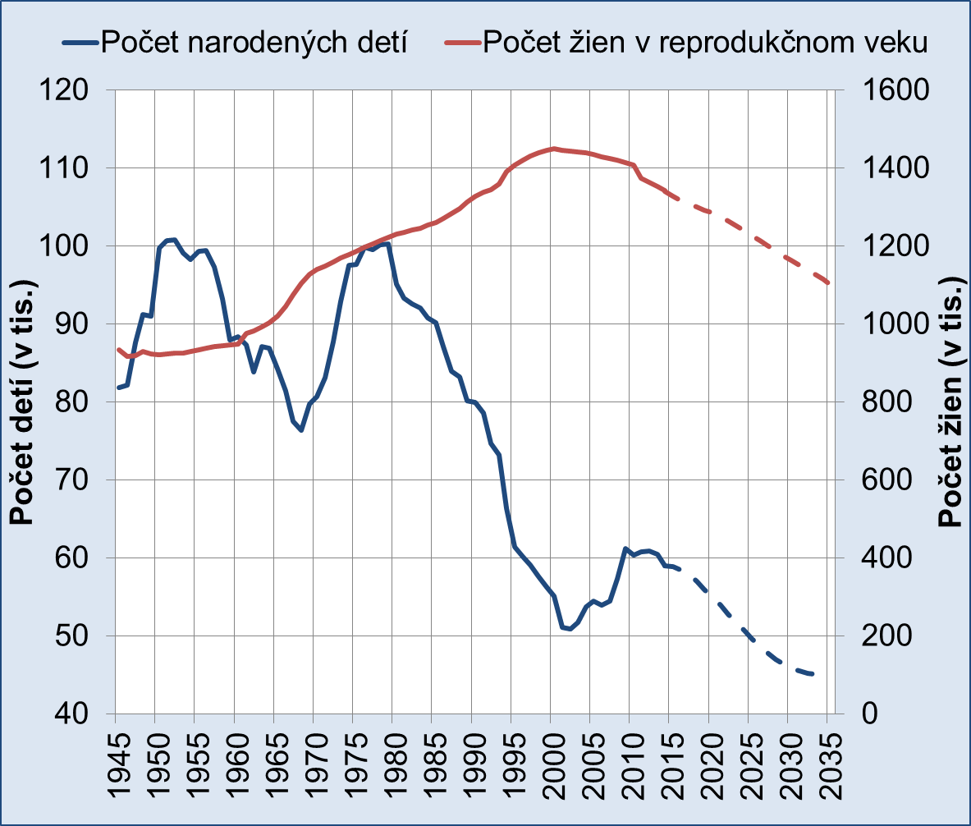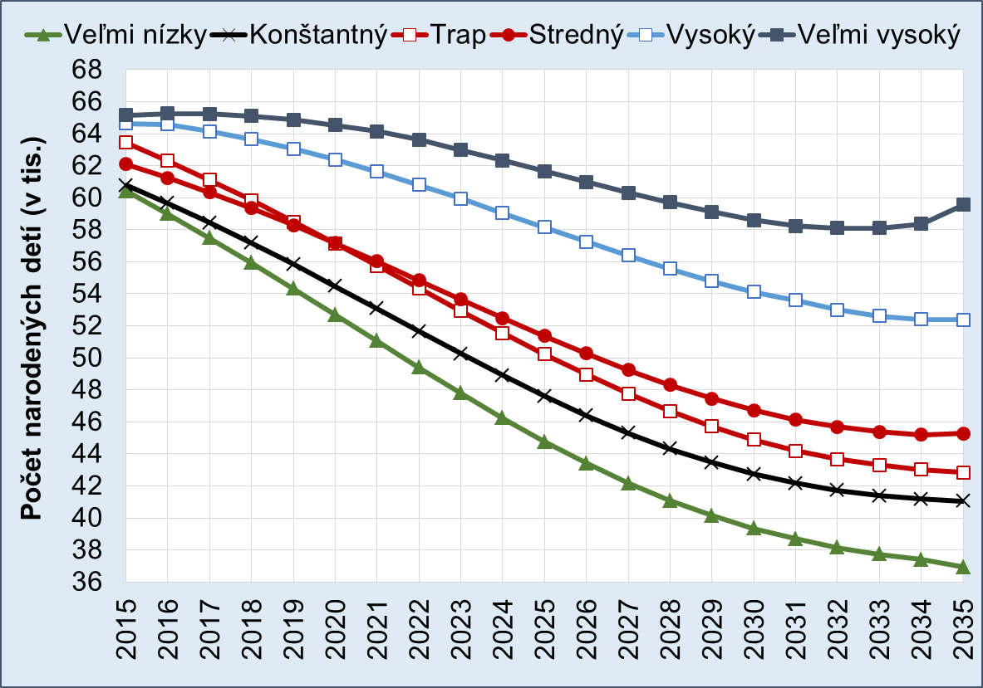
Zdroj: B. Šprocha, B. Vaňo - Ako bude vyzerať Slovensko v roku 2020 a 2035

Obrázok 2.9
Podiel žien v reprodukčnom veku
Podiel detí vo veku do 15 rokov

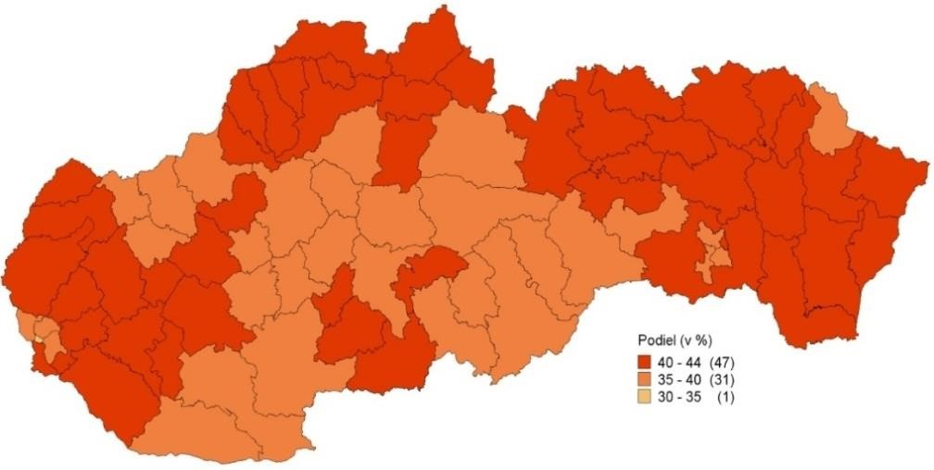
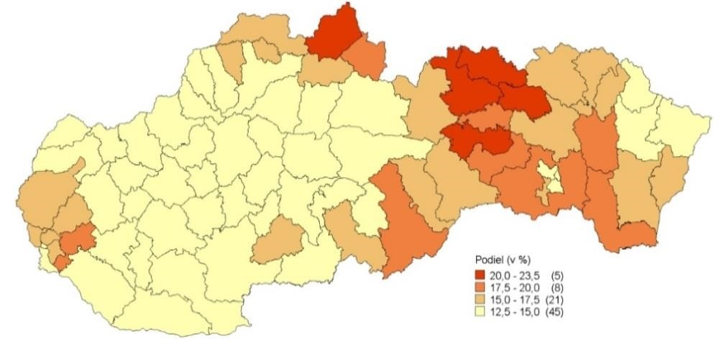
2015

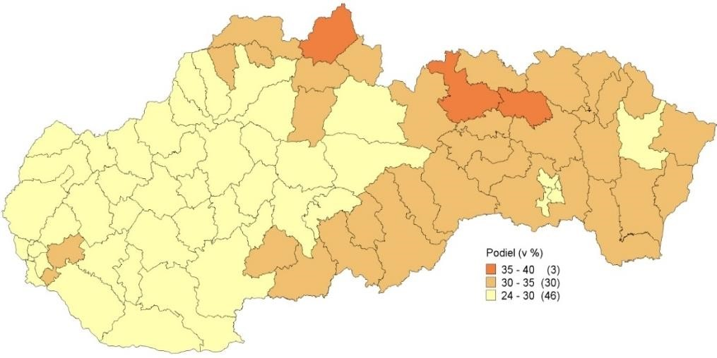
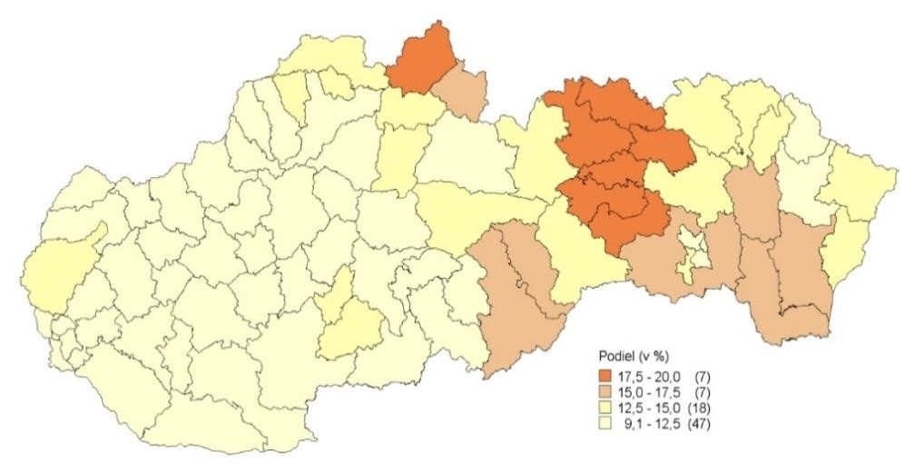
2035

Zdroj: Prognóza vývoja obyvateľstva v okresoch SR do roku 2035,

PÚ SAV, Infostat, PF U
26

2. 3. Revízia existujúcich opatrení
NPRVV je živým dokumentom, ktorý bude pravidelne v dvojročných cykloch revidovaný a v prípade potreby dopĺňaný v závislosti od stavu implementácie.
Pre zachovanie základnej filozofie a koncepcie NPRVV v dlhodobom horizonte je nevyhnutné dodržať nasledovné tri prvky:
- orientácia na zvýšenie inkluzívnosti systému,
- (prechod na čistý jednoštruktúrový model vzdelávania v regionálnom školstve (iii) celkové dofinancovanie systému.
Revízia stratégie bude prepojená na revíziu výdavkov štátneho rozpočtu SR, ktorá je pravidelne pripravovaná analytickými útvarmi MŠVVŠ SR a MF SR.

27

3. Vízia a základné strategické smerovanie

3. 1. Logika intervencie, hierarchia cieľov stratégie
Základný intervenčný rámec NPRVV určuje základné princípy a východiská intervencie, definuje strategické a čiastkové ciele a určuje opatrenia zamerané na ich dosiahnutie. Správa o stave školstva definuje pomerne široké a detailné strategické ciele pre úroveň regionálneho a vysokého školstva a dopĺňa ich čiastkovými cieľmi. Dokument „Učiace sa Slovensko“ prevzal strategické ciele zo Správy o stave školstva, čiastkové ciele súhrnne nedefinuje, prechádza ku opatreniam v rámci tematických kapitol (Tabuľka 3.1).
NPRVV vychádza z predpokladu, že strategické ciele je potrebné definovať stručne na vysokej úrovni zovšeobecnenia s ohľadom na základné hodnoty resp. výsledky, ktoré je potrebné dosiahnuť v časovom horizonte implementácie programu: kvalita, dostupnosť, modernizácia. Po analýze základných dokumentov boli strategické ciele NPRVV zadefinované na všeobecnej úrovni jednotne pre systém regionálneho i vysokého školstva. Čiastkové ciele boli následne definované pre každý zo systémov osobitne v súlade s vecnou náplňou strategických cieľov v základných dokumentoch.
NPRVV má tri strategické ciele, 12 konkrétnych cieľov (6 pre regionálne školstvo a 6 pre vysoké školstvo) a 106 opatrení. (Obrázok 3.1). Opatrenia sú rozpracované do Implementačného plánu, ktorý pozostáva z piatich dvojročných na seba nadväzujúcich akčných plánov. Implementačný plán NPRVV, ktorý sa vzťahuje na desaťročné obdobie 2018-2027, sa delí na päť dvojročných akčných plánov (AP). Prvý akčný plán (AP 1) na obdobie 2018-2019 a druhý akčný plán 2 (AP 2) na obdobie 2020-2021 obsahujú aj opatrenia zahrnuté v PVV.
NPRVV venuje osobitnú pozornosť trom prierezovým témam (Obrázok 3.2). Tieto zachytávajú dôležité celospoločenské výzvy v oblasti výchovy a vzdelávania, ktoré je potrebné riešiť komplexným spôsobom, a to kombináciou opatrení z rôznych častí Implementačného plánu. Ku každej prierezovej priorite bude pripravená osobitná cestná mapa, ktorá ďalej znázorní, akým spôsobom sa dosiahne synergia rôznych opatrení v záujme efektívneho pôsobenia v oblasti danej priority.
Opatrenia v implementačnom pláne sú zamerané na naplnenie konkrétnych cieľov. Mechanizmy pôsobenia opatrení sú komplexne prepojené a často prispievajú k naplneniu viacerých cieľov súčasne. Prepojenie opatrení s konkrétnymi cieľmi je popísané v časti 4.2. V tejto časti venovanej intervenčnej logike uvádzame vybrané príklady intervenčnej logiky v oblasti primárneho a terciárneho vzdelávania – Obrázok 3.3 a Obrázok 3.4.

28

Tabuľka 3.1 Prehľad strategických a čiastkových cieľov základných dokumentov
 | Regionálne školstvo | Vysoké školstvo
Správa o stave školstva
Strategický cieľ | Dostatočne financované a efektívne fungujúce regionálne školstvo zabezpečujúce kvalitnú výchovu a vzdelávanie, reagujúce na aktuálne i očakávané potreby praxe, dostupné pre všetky vrstvy spoločnosti, poskytujúce deťom a žiakom základ zdravého životného štýlu a zabezpečujúce učiteľom postavenie a ohodnotenie zodpovedajúce mimoriadnemu významu ich práce. | Efektívne fungujúce vysoké školstvo tvoriace súčasť európskeho priestoru vysokoškolského vzdelávania EHEA a európskeho výskumného priestoru ERA, poskytujúce vysokoškolské vzdelávanie s kvalitou zodpovedajúcou medzinárodným štandardom, dostupné pre všetkých občanov, ktorí oň prejavia záujem a preukážu predpoklady na jeho úspešné absolvovanie, tvoriace jadro výskumného potenciálu Slovenska v oblasti základného výskumu a v oblasti aplikovaného výskumu a vývoja a motor rozvoja spoločnosti a regiónov Slovenska.
Čiastkové  ciele | - Dostatočne financované a efektívne fungujúce školstvo systémovo podporujúce kvalitu  - Kvalitný, spoločensky rešpektovaný a primerane odmeňovaný učiteľ  - Kvalitná výchova a vzdelávanie  - Kvalitné odborné vzdelávanie a príprava reagujúce na aktuálne a očakávané potreby praxe 5. Školstvo dostupné pre všetkých  6. Školstvo poskytujúce deťom a žiakom základ zdravého životného štýlu | - Dostatočne financované a efektívne fungujúce vysoké školstvo systémovo podporujúce kvalitu plnenia poslania vysokých škôl  - Kvalitný, spoločensky rešpektovaný a primerane odmeňovaný vysokoškolský učiteľ a výskumný pracovník  - Vysoké školstvo poskytujúce vzdelávanie spĺňajúce medzinárodné štandardy a tvoriace súčasť európskeho priestoru vysokoškolského vzdelávania EHEA  - Vysoké školstvo dostupné pre všetkých občanov, ktorí oň prejavia záujem a preukážu predpoklady na jeho úspešné absolvovanie  - Vysoké školstvo tvoriace jadro výskumného potenciálu Slovenska v oblasti základného výskumu a v oblasti aplikovaného výskumu a súčasť európskeho výskumného priestoru ERA  - Vysoké školstvo reagujúce na aktuálne a očakávané potreby spoločenskej a hospodárskej praxe a predstavujúce motor rozvoja spoločnosti a regiónov Slovenska
Učiace sa Slovensko
Strategický cieľ | Dostatočne financované a efektívne fungujúce regionálne školstvo zabezpečujúce kvalitnú výchovu a vzdelávanie, reagujúce na aktuálne i očakávané potreby praxe, dostupné pre všetky vrstvy spoločnosti, poskytujúce deťom a žiakom základ zdravého životného štýlu a zabezpečujúce učiteľom postavenie a ohodnotenie zodpovedajúce mimoriadnemu | Efektívne fungujúce vysoké školstvo tvoriace súčasť európskeho priestoru vysokoškolského vzdelávania EHEA a európskeho výskumného priestoru ERA, poskytujúce vysokoškolské vzdelávanie s kvalitou zodpovedajúcou medzinárodným štandardom, dostupné pre všetkých občanov, ktorí oň prejavia záujem a preukážu predpoklady na jeho úspešné absolvovanie, tvoriace jadro výskumného potenciálu  Slovenska v oblasti základného výskumu a v oblasti aplikovaného výskumu a vývoja
29

 | významu ich práce. | a motor rozvoja spoločnosti a regiónov Slovenska.
Kapitoly | - Kvalita a dostupnosť výchovy a vzdelávania  - Profesia učiteľa  - Odborné vzdelávanie a príprava  - Riadenie a financovanie regionálneho školstva | - Kvalitné, otvorené a dostupné vysokoškolské vzdelávanie  - Veda, výskum a tvorivé činnosti na vysokých školách  - Tretia spoločenská misia vysokých škôl  - Riadenie a financovanie vysokého školstva
30

Obrázok 3.1
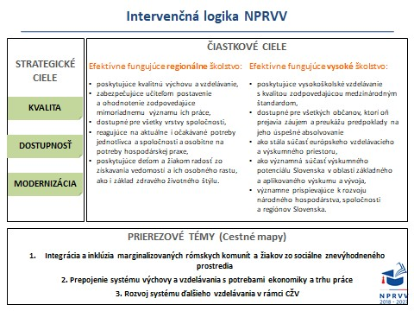

Obrázok 3.2

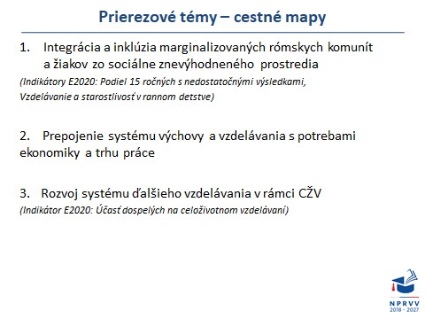

Obrázok 3.3

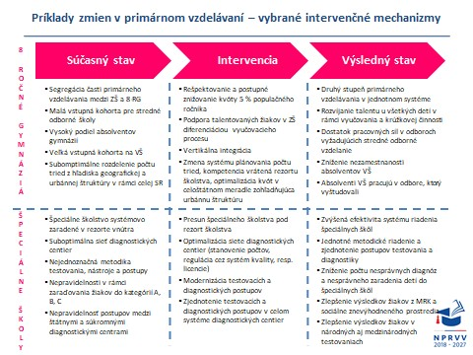

Obrázok 3.4
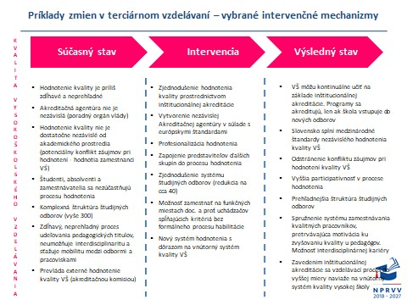

3. 2. Vízia a globálny cieľ
V záujme dosiahnutia cieľov NPRVV je potrebné rozvíjať systém výchovy a vzdelávania v Slovenskej republike tak, aby:
- každý človek mal dostatok možností a podnetov rozvinúť svoj potenciál v celoživotnom procese učenia sa,
- boli vytvorené vhodné podmienky na rovnoprávne vzdelávanie všetkých občanov Slovenskej republiky vrátane príslušníkov národnostných menšín,
- vzdelávacie príležitosti boli celoživotne dostupné pre každého jednotlivca, ich dostupnosť bola zabezpečená rovným prístupom k vzdelávaniu a v prípade potreby aj opatreniami na vyrovnávanie šancí so zreteľom na deti zo sociálne znevýhodneného prostredia, sociálne vylúčených spoločenstiev a deti so zdravotným znevýhodnením,
- ľudia mohli nadobúdať vzdelanie, ktoré im umožní všestranný rozvoj a napĺňanie individuálnych osobných cieľov so zreteľom na potreby spoločnosti, podporu spoločenskej súdržnosti a ekonomickú prosperitu,
- súčasťou učenia sa každého jednotlivca bolo aj formovanie systému hodnôt a postojov, ktoré vychádzajú z princípov demokratického spoločenského poriadku, základných práv a slobôd a pripravujú ho na život v demokratickej a pluralitnej spoločnosti,
- formálne vzdelávanie bolo významnou, nie však jedinou podporovanou formou zmysluplného učenia sa, pretože človek sa učí aj prostredníctvom neformálneho vzdelávania a informálnym učením sa,
- vzdelávacie programy boli neustále zdokonaľované a inovované na základe funkčných mechanizmov spätnej väzby a jej vyhodnocovania,
- tento systém podporoval participáciu a kooperáciu všetkých aktérov vo vzdelávaní vrátane detí a žiakov,
- akékoľvek významnejšie zmeny v systéme sa uskutočnili až na základe širokej odbornej a verejnej diskusie, v ktorej sa dosiahne čo najširšia spoločenská dohoda.

3. 3. Strategické ciele

3.3.1. Strategické ciele
V súlade s popísanou štruktúrou a intervenčnou logikou, NPRVV obsahuje tri strategické ciele a dvanásť konkrétnych cieľov. Strategické ciele predstavujú hlavné ciele intervencie v komplexnom vyjadrení, prelínajúce sa všetkými tematickými oblasťami a okruhmi. NPRVV je zameraný na dosiahnutie nasledovných strategických cieľov:
- Zvýšenie kvality výchovy a vzdelávania
- Zvýšenie dostupnosti kvalitnej výchovy a vzdelávania
- Modernizácia výchovy a vzdelávania
Uvedené ciele predstavujú komplexné tendencie vývoja systému výchovy a vzdelávania,ktoré sú previazané s konkrétnymi cieľmi, ako aj s prierezovými prioritami a opatreniami programu. Prehľad strategických cieľov a príklady aktivít zameraných na dosiahnutie jednotlivých cieľov sú znázornené na Obrázku 3.5.
Obrázok 3.5
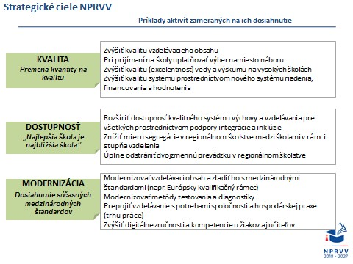

3.3.1.1. Zvýšenie kvality výchovy a vzdelávania
Vysoká kvalita ako jadro stanoveného strategického cieľa v oblasti vzdelávania sa dotýka všetkých jeho aspektov a vzdelávacích stupňov. Významnými zložkami je aj silná pozícia výchovnej stránky vzdelávania, rozvíjanie žiaka ako jedinečnej osobnosti žijúcej v spoločenstve s jej potencionalitami múdrosti, dobra, vnímania a produkovania krásy. Napĺňanie tohto strategického cieľa si vyžaduje súhru viacerých vzájomne súvisiacich pilierov, ktoré majú pri realizácii cieľa pôsobiť ako harmonický celok.
S tým súvisia aj zmeny v cieľoch i v samotnom obsahu výchovy a vzdelávania. Dôležité je optimálne vyváženie vzdelávacích cieľov v rámci štátnych a školských vzdelávacích programov, ako aj priestor vo vyučovaní na rozvoj tvorivosti, kritického myslenia a ďalších sociálnych zručností. Rovnako dôležitá ako koncipovanie zmysluplného obsahu je aj podpora účelných spôsobov, foriem a metód vzdelávania i celková zmena klímy školy. Slovenský kvalifikačný rámec je definovaný vo väzbe na európsky kvalifikačný rámec, ktorý určuje vedomosti, zručnosti a návyky, ktoré žiaci a študenti získajú v procese výchovy a vzdelávania.
Posilnenie kvalitatívnej stránky systému výchovy a vzdelávania bude dosiahnuté aj lepším zakomponovaním transverzálnych kompetencií do vzdelávacieho kurikula. Obrázok 3.6 poskytuje ilustratívny príklad zabudovania týchto kompetencií do fínskeho národného jadrového kurikula a národného kvalifikačného rámca.
Významnou súčasťou zabezpečovania kvality v systéme výchovy a vzdelávania je reforma procesov financovania a riadenia. V oblasti financovania sa NPRVV zameriava na viaceré zásadné zmeny, akými sú napríklad zmeny nastavení základných indikátorov financovania s cieľom znížiť extenzívne financovanie (kapitačný princíp) a posilniť financovanie kvality, zmena metodiky rozpisu dotácií pre univerzity a vysoké školy s cieľom aktualizovať nastavenie systému (napr. koeficienty ekonomickej náročnosti štúdia), odstránenie diskrepancií a systematické posilňovanie platov v rezorte školstva (napr. zjednotenie tabuliek pre vedeckých a výskumných pracovníkov s tabuľkami vysokoškolských pedagógov, zvyšovanie mzdových tabuliek a valorizácia).
V oblasti riadenia poskytuje NPRVV súbor opatrení zameraných na skvalitnenie správnych systémov na úrovni regionálneho aj vysokého školstva. V oblasti regionálneho školstva ide aj o presun resp. navrátenie niektorých kompetencií pod rezort školstva s cieľom optimalizovať nastavenie systému v rámci celej SR (napríklad určovanie počtov tried osemročných gymnázií v súlade s kvótou na celoštátnej úrovni pri zohľadnení geografických a urbanistických pomerov), opätovné zaradenie niektorých druhov škôl pod rezort školstva (špeciálne školy a bilingválne gymnáziá založené medzinárodnými zmluvami), zmeny v určovaní plánu výkonov SOV s cieľom lepšie zohľadniť potreby trhu práce (napr. presun od všeobecne záväzných nariadení krajskej samosprávy na prenesený výkon štátnej správy na úrovni krajov), posilnenie participatívnych princípov riadenia (napr. rozšírením krajských rád a posilnením ich úloh pri určovaní plánov výkonov SOV). V oblasti vysokého školstva sa NPRVV venuje zmenám legislatívy s cieľom posilniť kvalitu poskytovania vysokoškolského vzdelávania, ako aj kvalitu hodnotenia výsledkov vedeckej, výskumnej a tvorivej činnosti a kvalitu hodnotenia projektov a grantových schém v záujme zvýšenia excelentnosti a konkurencieschopnosti slovenských vysokých škôl v európskom vzdelávacom priestore a európskom výskumnom priestore.
Obrázok 3.6 Transverzálne kompetencie podľa fínskeho národného jadrového kurikula pre základné vzdelávanie
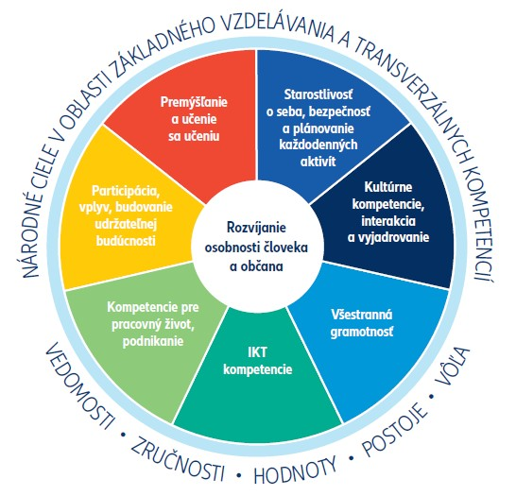
Zdroj: Fínska národná agentúra pre vzdelávanie
Dôležitú úlohu pri zvyšovaní kvality systému výchovy a vzdelávania má v NPRVV zlepšenie procesov hodnotenia. Ide jednak o priebežné hodnotenie procesu učenia sa a vyučovania, poskytujúce nevyhnutnú spätnú väzbu. Spätná väzba umožňuje učiacim sa lepšie sa orientovať v tom, čo dosiahli a plánovať svoj ďalší pokrok, vyučujúcim zasa zhodnocovať zvolené pedagogické stratégie a adaptovať ich podľa vzdelávacích potrieb žiakov. Hodnotenie kvality a dostupnosti vzdelávacích, podporných a odborných služieb je dôležitou súčasťou sebahodnotenia školy pri plnení jej poslania a zlepšovaní jej fungovania.
V neposlednom rade je potrebné zvýšiť kvalitu hodnotiacich procesov v oblasti pedagogickej činnosti na vysokých školách, vedy a výskumu. NPRVV obsahuje opatrenia na zvýšenie kvality hodnotenia napríklad prostredníctvom nového zákona o kvalite vysokých škôl, zlepšenie hodnotenia a výberu vedeckých a výskumných projektov podporených v rámci grantových schém (VEGA, KEGA, APVV) a financovaných z európskych zdrojov (najmä operačných programov 2014-2020). V oblasti hodnotenia sa NPRVV zameriava na vytvorenie konsolidovaných databáz overených hodnotiteľov, odstránenie potenciálneho konfliktu záujmov prostredníctvom profesionalizácie hodnotiaceho procesu, posilnenie nestrannosti hodnotenia prostredníctvom automatizovaného výberu hodnotiteľov a pod.

3.3.1.2. Zvýšenie dostupnosti kvalitnej výchovy a vzdelávania
Kvalita výchovy a vzdelávania a jeho dostupnosť sú spolu úzko previazané. Bez ich primeranej dostupnosti nemožno povedať, že zabezpečuje kvalitu pre všetkých a naopak, dostupnosť bez vysokej kvality je iba polovičným naplnením cieľa.
V rámci napĺňania strategického cieľa rozšírenia dostupnosti kvalitného vzdelávania pre všetkých je mimoriadne dôležité zakotvenie konceptu povinného vzdelávania v Ústave, ktoré podporuje rozvoj osobnosti jednotlivca, ale aj zdravé budovanie spoločenských vzťahov a vnútornej súdržnosti spoločnosti. Jadrom systému výchovy a vzdelávania je sieť škôl, podporovaná a riadená štátom. Táto sieť, ktorej fungovanie je potrebné zefektívňovať, je primárne predmetom tohto národného programu, pretože tvorí a aj naďalej bude tvoriť „hlavný prúd“ výchovy a vzdelávania. Významnými zložkami tejto siete sú cirkevné a súkromné školy, ktoré vnášajú do systému zdravú rozmanitosť a pluralitu. Je potrebné taktiež zohľadňovať úlohu, ktorú popri formálnom vzdelávaní v škole plní neformálne vzdelávanie a informálne učenie sa.
Základným pilierom je individualizovaný (diferencovaný, personalizovaný) prístup, v centre ktorého stojí učiaci sa, jeho osobný potenciál a vzdelávacie potreby. V rámci toho je nevyhnutné aby učitelia spoločne s ďalšími odborníkmi dokázali pracovať s rozmanitosťou žiakov, ich rôznorodým potenciálom, nadaním, talentom aj znevýhodnením, pričom túto rozmanitosť vnímajú ako prirodzený jav. Z takéhoto prístupu budú mať úžitok najmä tzv. „bežné deti“, ktorých vzdelávací potenciál bude dostávať v rámci individualizovaného vzdelávania významne viac rozvojových impulzov. Aj deti s vysokým vzdelávacím potenciálom budú z takéhoto prístupu mať úžitok.
NPRVV navrhuje aj zvýšenie inkluzívnosti našich škôl vo vzťahu k žiakom so špeciálnymi výchovno-vzdelávacími potrebami, zdravotným znevýhodnením a žiakom zo sociálne znevýhodneného prostredia. Na to musia mať vytvorené podmienky aj v podobe integrovaného multidisciplinárneho systému prevencie, podpory a intervencie. Je potrebné zdôrazniť, že akékoľvek zmeny v systéme vzdelávania nesmú ísť na úkor žiadnej skupiny žiakov, a teda ani tých, ktorí sa zvyknú zaradzovať do skupiny „tzv. bežných žiakov“.
NPRVV venuje pozornosť potrebám detí a vytvoreniu dostupnosti miest v predprimárnom vzdelávaní pre každé dieťa. Okrem iného navrhuje predĺženie povinného vzdelávania o jeden rok smerom dole, teda od veku 5 rokov veku dieťaťa, ktoré sa bude plniť primárne v materskej škole a predpokladom pre úspešné zvládnutie výchovy a vzdelávania v základnej škole, s postupným výhľadovým predĺžením o ďalší rok, teda od veku 4 rokov dieťaťa.

3.3.1.3. Modernizácia výchovy a vzdelávania
NPRVV sa zameriava na modernizáciu systému výchovy a vzdelávania prostredníctvom modernizácie obsahu aj procesov, najmä modernizáciou vzdelávacieho obsahu (ŠVP), metód testovania či diagnostiky. V oblasti modernizácie vzdelávacieho obsahu je potrebné ďalej prepojiť obsah s vedomosťami, kompetenciami a zručnosťami v súlade s EKR a rozvinúť ďalšie úrovne EKR (postoje, hodnoty a pod.) vo väzbe na štruktúru ŠVP.
NPRVV sa zameriava na modernizáciu testovacích postupov, lepšie prepojenie testovania so vzdelávacím obsahom, lepšie odrazenie medzinárodných testovacích postupov v národných testovaniach (napríklad kolaboratívne postupy, riešenie komplexných problémov, schopnosť riešiť problémy v technologicky náročnom prostredí)
Významnú úlohu pri modernizácii systému vzdelávania zohráva digitalizácia a využívanie informačných a komunikačných technológií. NPRVV podporuje rozšírenie ich využívania vo výučbe, vrátane digitalizácie vzdelávacieho obsahu a posilnenia využívania digitálnych technológií pri výučbe a testovaní.
NPRVV navrhuje modernizáciu metód používaných v boji s negatívnymi spoločenskými javmi (napr. s predsudkami s rasistickými, xenofóbnymi až diskriminačnými črtami v školskom prostredí) založenom na báze moderných koncepcií, akou je napríklad výchova ku globálnemu občianstvu. Globálne občianstvo je významnou súčasťou Agendy OSN 2030. MŠVVŠ SR je gestorom výchovy ku globálnemu občianstvu v rámci národného programu Agendy 2030 a rozvíja uvedené metodiky aj v spolupráci s ďalšími medzinárodnými organizáciami, akými sú napríklad UNESCO a OECD.

3.3.2. Prierezové priority
Systém vzdelávania a výchovy má komplexné dopady na spoločenské a ekonomické javy celospoločenského významu. V rámci plánovania opatrení zaradených pod vecne príslušné strategické a konkrétne ciele je potrebné vnímať a plánovať aj systémové väzby, ktorými tieto opatrenia prispievajú k riešeniu komplexných spoločenských a ekonomických javov. NPRVV preto identifikuje tri prierezové priority zamerané na riešenie významných a aktuálnych spoločenských a ekonomických problémov:
- Integrácia a inklúzia marginalizovaných rómskych komunít a študentov zo sociálne znevýhodneného prostredia
- Prepojenie systému výchovy a vzdelávania s potrebami ekonomiky a trhu práce
- Rozvoj systému neformálneho vzdelávania.

3.3.2.1. Integrácia a inklúzia marginalizovaných rómskych komunít a študentov zo sociálne znevýhodneného prostredia
V rámci inkluzívneho vzdelávania sa dieťa nezačleňuje do školského kolektívu tak, aby napredovalo zároveň s kolektívom. Naopak, je mu umožnené napredovať individuálnym tempom a v rozsahu, ktorý dovoľuje jeho reálny potenciál. Súčasný stav a problémy v oblasti inkluzívneho vzdelávania sú podrobne charakterizované v dokumente „Učiace sa Slovensko“. Už o samotnom ponímaní potenciálu detí a jeho rôznorodosti prebieha v odbornej verejnosti u nás aj v zahraničí diskurz. Ten je vyvolaný rôznymi východiskami, z ktorých sa na dispozície dieťaťa nahliada. Obsahy pojmov talent, nadanie a rozvojový potenciál detí sa v niektorých konceptoch v rôznej miere prekrývajú, v iných nie.
Na stanovovanie si inkluzívnych cieľov v širšom rozsahu nie sú spravidla pripravení na Slovensku ani učitelia, ani zriaďovatelia škôl a ani očakávania zo strany rezortu školstva neboli doposiaľ takto formulované. To ovplyvňuje aj očakávania rodičov. Tie môžu byť jednak príliš pesimistické a volia pre svoje dieťa vzdelávanie, ktoré naplno nerozvinie jeho potenciál alebo naopak príliš optimistické až nerealistické v očakávaní inklúzie v úplne všetkých oblastiach života a všetkých jeho aspektoch. Tradičný problém vzťahu rodiny a školy je v týchto súvislostiach ešte vypuklejší. Na jednej strane rodina vníma často školu a vzdelávanie ako nutné zlo, keďže zmysel pre vzdelávanie v nej absentuje. Školu dokonca často vníma represívnu, nie bezpečnú a obvykle si želá, aby sa dieťa čo najskôr vrátilo do svojej komunity a začalo sa aktívne podieľať na jej chode (starostlivosť o mladších súrodencov, každodenné živobytie, atď.). Na druhej strane škola ako spoločenská inštitúcia si želá, aby deti zotrvávali vo vzdelávaní čo najdlhšie a rástli do spôsobilosti vymaniť sa zo špirály chudoby a sociálneho úpadku a aby sa ich osobnosť, ako ich najlepší záujem, rozvíjala. Je treba však tiež konštatovať, že existuje, a často v plnení čiastkových funkcií aj uspokojivo funguje, viacero zložiek, ktoré sa po ich preskupení a systematizácii môžu podieľať na úspešnom rozvoji inkluzívneho vzdelávania a jeho uvedení do života. V inkluzívnom vzdelávaní sa využije to dobré, čo v doterajšom systéme existuje.
NPRVV nadväzuje a ďalej rozvíja už existujúce a fungujúce zložky inkluzívneho vzdelávania v SR. Vo všeobecnosti sú opatrenia NPRVV v mnohom inšpirované fínskym modelom výchovy a vzdelávania, ktorý patrí medzi medzinárodne najuznávanejšie modely a dlhodobo dosahuje popredné miesta v medzinárodných testovaniach vzdelávacích výstupov. Výsledný model by mal ďalej redukovať stupeň segmentácie a segregácie slovenského vzdelávacieho systému a zvýšiť mieru integrácie a inklúzie.
Závažným problémom Slovenskej spoločnosti je postoj k ľuďom žijúcim v extrémnej chudobe v marginalizovaných komunitách a v sociálne vylúčených spoločenstvách. Sú to prevažne, ale nielen, Rómovia. Na národnej aj medzinárodnej úrovni je všeobecná politická i odborná zhoda, že jedným z najkľúčovejších faktorov zmien vo zvyšovaní kohézie medzi majoritnou spoločnosťou a marginalizovanými komunitami je úroveň vzdelania.
NPRVV kladie osobitný dôraz na integráciu žiakov a študentov žijúcim v extrémnej chudobe v marginalizovaných komunitách a v sociálne vylúčených spoločenstvách (sú to prevažne, ale nielen, Rómovia), ako aj na zvýšenie kvality výchovy a vzdelávania vo vzťahu k týmto skupinám. Uvedené ciele sa dosiahnu kombináciou všeobecných opatrení relevantných pre tieto skupiny (napríklad posilnenie financovania a aktivít školských klubov detí, zavedenie povinnej zaškolenosti v materských školách minimálne rok pred nástupom na základnú školu a pod.) so špecifickými opatreniami (napr. podpora vydávania učebných materiálov v rómskom jazyku, rozširovanie kapacít materských a základných škôl a pod.).
NPRVV pracuje s pojmom integrácie v horizontálnom smere (napr. integrovaním žiakov so špeciálnymi vzdelávacími potrebami v rámci rovnakého stupňa vzdelávania), aj vo vertikálnom smere (napr. zapojením žiakov a študentov v určitom rozsahu do procesov na vyššom stupni vzdelávania). Vertikálna integrácia napomáha nielen adaptácii či motivácii žiakov a študentov, ale rozširuje možnosti rozvoja osobitného nadania či talentu. Fínsky vzdelávací model nepozná špeciálne školy pre osobitne nadané deti a pracuje s premisou, že každé dieťa má určitý talent, ktorý by malo mať možnosť rozvíjať v rámci hlavného prúdu vzdelávania bez vyčleňovania istej skupiny talentovaných detí do špeciálnych škôl. V súlade s uvedeným princípom sa NPRVV sústreďuje na postupné znižovanie a perspektívne úplné vylúčenie podielu škôl určených pre osobitne talentované či nadané deti. Školské prostredie kladie dôraz na flexibilitu prístupov k žiakom a študentom v rámci vzdelávacieho procesu v spoločnej triede.
NPRVV si kladie za cieľ zvyšovať mieru integrácie žiakov a študentov so špeciálnymi výchovnými a vzdelávacími potrebami (ŠVVP). Výsledný model však neráta s úplným zánikom špeciálnych škôl resp. s úplnou integráciou žiakov a študentov so ŠVVP.
Osobitnou a významnou spoločenskou témou, ktorá vstupuje do aplikačnej praxe štátnych politík, sú predsudky s rasistickými, xenofóbnymi až diskriminačnými črtami v školskom prostredí zo strany zamestnancov voči žiakom aj medzi žiakmi navzájom.

3.3.2.2. Prepojenie systému výchovy a vzdelávania s potrebami ekonomiky a trhu práce
Štrukturálny súlad medzi systémom vzdelávania a potrebami ekonomiky resp. trhu práce je významným faktorom rozvoja ekonomiky a zlepšovania sociálnej situácie obyvateľstva.
Štrukturálny nesúlad je jednou z príčin nezamestnanosti. Ide najmä o tzv. štrukturálnu nezamestnanosť, ktorá je charakteristická koexistenciou voľných pracovných miest a nezamestnaných s iným vzdelaním než vyžadujú dané pracovné miesta.
Dôležitým indikátorom súladu výstupov odborného vzdelávania a potrieb trhu práce je nezamestnanosť absolventov. Vývoj priemerných sezónnych hodnôt nezamestnanosti v rokoch 2007 až 2015 podľa typov odborného vzdelávania a jej porovnanie s nezamestnanosťou absolventov gymnázií ilustruje obrázok 3.7.
Sumárne čísla však odrážajú skôr celkovú mieru nezamestnanosti v ekonomike. Relevantnosť výstupov odborného vzdelávania a prípravy vo vzťahu k potrebám trhu práce sa prejaví viac pri pohľade na štruktúru nezamestnaných absolventov podľa odborov vzdelávania a skupín odborov vzdelávania. Ilustruje to tabuľka 3.2
Obrázok 3.7 Vývoj absolventskej miery nezamestnanosti v sezónach 2007/08 až 2015/16
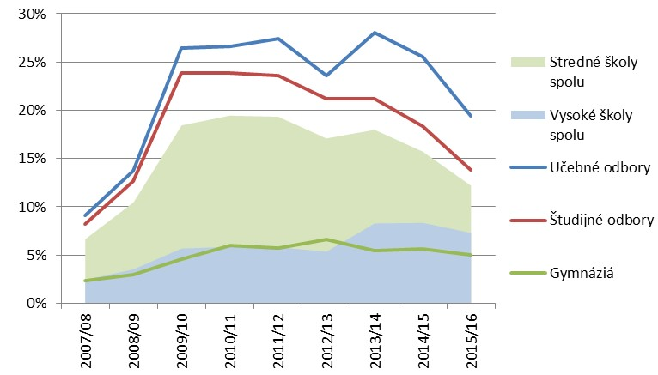

Zdroj: CVTI SR

Tabuľka 3.2 Počty nezamestnaných a miera nezamestnanosti absolventov stredných škôl podľa typov vzdelávacích programov a skupín odborov – stav v máji 2016
Počty nezamestnaných a miera nezamestnanosti absolventov  v máji 2016 | Študijné odbory |  | Učebné odbory
 | Počet | Miera | Počet | Miera
Technické odbory | 1 897 | 8,50% | 1 367 | 15,32%
Poľnohospodársko-lesnícke a veterinárne odbory | 167 | 8,54% | 166 | 24,92%
Lekárske a farmaceutické odbory | 176 | 4,85% | . | .
Spoločenské odbory a služby | 2 614 | 9,75% | 979 | 15,99%
Kultúra a umenie | 303 | 8,07% | 11 | 27,50%
Zdroj: CVTI SR
Štandardnou súčasťou odborného vzdelávania a prípravy je praktické vyučovanie. Praktické vyučovanie sa uskutočňuje v dielni, na pracovisku zamestnávateľa alebo na pracovisku praktického vyučovania, ak sa žiak pripravuje v systéme duálneho vzdelávania, prípadne na inom mieste ak to vyžaduje charakter povolania, na ktoré sa žiak pripravuje.
V školskom roku 2016/2017 absolvovalo praktické vyučovanie priamo u zamestnávateľov 23,7 % žiakov stredných odborných škôl. V roku 2013 to bolo 3,8 %. Tento trend je pozitívny, vzhľadom na to, že praktické vyučovanie vykonávané priamo u zamestnávateľov zvyšuje kvalitu praktickej prípravy žiakov a to z dôvodu, že umožní poznať reálne prostredie výkonu povolania, rozvíjať u žiakov pracovné návyky, nevyhnutné na úspešné zaradenie sa na trh práce po ukončení štúdia.
V nadväznosti na prvé 2 roky skúseností so systémom duálneho vzdelávania pristúpilo ministerstvo po konzultáciách so všetkými zainteresovanými inštitúciami k novelizácii zákona o odbornom vzdelávaní, ktorá má nadobudnúť účinnosť k 1. septembru 2018. Predmetom novely je optimalizácia procesov a koordinácie odborného vzdelávania a prípravy za účelom jeho ešte vyššej atraktivity a kvality. Obrázok 3.8 poskytuje prehľad o reformných opatreniach, zameraných na zosúladenie vzdelávania s potrebami trhu práce, ktoré boli prijaté v roku 2017-2018, resp. budú prijaté v roku 2019.
Podľa údajov Ústredia práce, sociálnych vecí a rodiny SR bolo v evidencii uchádzačov o zamestnanie v decembri 2016 z verejných a súkromných vysokých škôl 3 776 uchádzačov - absolventov vysokých škôl⁾, z ktorých bolo 3 062 absolventov druhého, 711 absolventov prvého a traja absolventi tretieho stupňa. Z celkového počtu evidovaných absolventov verejných a súkromných vysokých škôl bolo 5,80 % v evidencii viac ako dvanásť mesiacov. Najviac absolventov bolo v evidencii sedem až deväť mesiacov (58,00 %). Z hľadiska odboru vzdelania, približne 61,4 % nezamestnaných absolventov získalo diplom v spoločenských vedách, náukách a službách a približne 6,2 % nezamestnaných absolventov skončilo technické vedy a náuky.
Treba poznamenať, že miera nezamestnanosti na Slovensku dosiahla v roku 2017 historicky najnižšie hodnoty od roku 1991. V dôsledku rozvoja priemyslu a demografického vývoja budú mnohí zamestnávatelia čeliť nedostatku kvalifikovaných pracovných síl nielen z dôvodu štrukturálneho nesúladu, ale aj z dôvodu agregovaného nedostatku pracovných síl. Zásadným cieľom NPRVV je preto riešiť situáciu radom vzájomne súvisiacich opatrení, ktoré sú obsiahnuté v rôznych častiach implementačného plánu a sú zamerané na zlepšenie mechanizmov zosúlaďovania vzdelávania a potrieb trhu práce, zníženia miery úniku študentov a kvalifikovaných pracovných síl mimo SR, zvýšenie kvality vyučovacieho procesu najmä na stredných a vysokých školách, zmeny v plánovaní výkonov stredného školstva, zavedenie pružnejších foriem uplatnenia absolventov VS zmenami v bakalárskom štúdiu, rozvojom systému celoživotného vzdelávania a pod.
Obr. 3.8 Prierezová priorita 2: Prepojenie systému výchovy a vzdelávania Opatrenia v období 2017 – 2019
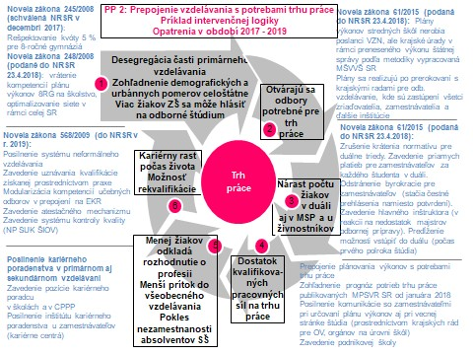

3.3.2.3. Rozvoj systému neformálneho vzdelávania
CŽV sa stalo faktorom celoeurópskeho významu už po schválení Lisabonskej stratégie.
EU dokument “Making a European Area of Lifelong Learning a Reality” (2001) definovala CŽV ako všetky učiace aktivity v procese života, ktoré sú zamerané na zlepšenie vedomostí, návykov a kompetencií v rámci osobnej, občianskej, spoločenskej a/alebo pracovnej perspektívy. Dokument “Resolution on Lifelong Learning” by the Education Council (2001) prehlásil CŽV za jednu z hlavných koncepcií podpory európskeho rastu.
Celoživotné vzdelávanie ďalej rástlo na význame a v súčasnosti zohráva prominentnú úlohu v stratégii Európa 2020 ako jeden z hlavných faktorov inteligentného rastu založeného na inováciách. Stratégia Európa 2020 obsahuje nasledovný cieľový ukazovateľ v oblasti CŽV:
„Do roku 2020 aspoň 15 % dospelej populácie (vo veku 25 až 64 rokov) by sa malo zúčastňovať procesu celoživotného vzdelávania.“
Celoživotné vzdelávanie zahŕňa procesy formálneho, neformálneho, informálneho učenia sa. Základné kritériá, ktoré sa používajú na vymedzenie týchto pojmov sú nasledovné:
- Úmysel učiť sa
- Štruktúra učebného programu
- Či je učenie inštitucionalizované
- Či vedie k udeleniu formálneho stupňa vzdelania v súlade s Národným kvalifikačným rámcom (NKR).
Uvedené kritériá využíva Európska komisia, CEDEFOP aj OECD. Keďže ich prístupy ku klasifikácií nie sú jednotné, NPRVV využíva klasifikáciu podľa EK. EK rozlišuje medzi učiacimi a neučiacimi aktivitami na základe dvoch kritérií – úmysel učiť sa a štruktúrovanosť učiaceho procesu. Učiaca aktivita musí byť charakterizovaná úmyslom učiť sa a musí spĺňať požiadavku štruktúrovanosti učiaceho procesu. Samotné učiace aktivity sa ďalej delia do skupín na základe ďalších dvoch kritérií – či je učenie inštitucionalizované a či vedie ku získaniu stupňa vzdelania v súlade s NKR:
- Formálne učenie sa je inštitucionalizované a vedie ku získaniu stupňa vzdelania v súlade s NKR
- Neformálne učenie sa nie je inštitucionalizované, ale obsahuje štruktúrované aktivity (napríklad kurzy) a nevedie ku získaniu stupňa vzdelania v súlade s NKR
- Informálne učenie sa nie je inštitucionalizované, neobsahuje štruktúrované aktivity
(napríklad kurzy) a nevedie ku získaniu stupňa vzdelania v súlade s NKR
Tabuľka 3.3 Celoživotné vzdelávanie: vymedzenie pojmov
Učenie sa | Kritériá | Príklady
Formálne | Úmyselné  Štruktúrované ako učebný program  Inštitucionalizované  Vedie k úplnej kvalifikácii v súlade s NKR | Učenie sa žiakov v ZŠ a SŠ, študentov na VŠ
Neformálne | Úmyselné  Štruktúrované ako učebný program  Neinštitucionalizované  Nevedie k úplnej kvalifikácii v súlade s NKR | Školenie v zamestnaní, rekvalifikácia, účasť na prednáškach, seminároch, konferenciách, dištančné kurzy
Informálne | Úmyselné alebo neúmyselné  Neštruktúrované ako učebný program  Neinštitucionalizované  Nevedie k úplnej kvalifikácii v súlade s NKR | Učenie sa pri čítaní knihy, novín, hre, sledovaní TV a pod.
Pozn.: NKR = Národný kvalifikačný rámec

Slovensko v roku 2017 dosahovalo 3,4%-nú mieru účasti dospelých na celoživotnom vzdelávaní. Priemer EÚ bol takmer 11 % a cieľ Európa 2020 15%. Údaje zo zisťovaní o vzdelávaní dospelých (Adult Education Survey) naznačujú, že na Slovensku je pomerne veľká časť ďalšieho vzdelávania zabezpečovaná priamo učením sa na pracovnom mieste (onthe-job learning) oproti iným štruktúrovaným formám vzdelávania (semináre, prednášky, skolenia a pod.). S uvedeným mechanizmom súvisí aj nízka inkluzívnosť systému ďalšieho vzdelávania na Slovensku, keďže zamestnaní majú vyššiu šancu účasti než nezamestnaní a osoby mimo trhu práce.
NPRVV je preto zameraný na podporu štruktúrovaných foriem ďalšieho vzdelávania a rozvoj systému uznávania a overovania kvalifikácií.

3.3.3. Priority Agendy 2030
Strategické ciele ako aj prierezové priority NPRVV sú v súlade s Národnými prioritami implementácie Agendy 2030 v oblasti vzdelávania. Korešpondenciu medzi oboma stratégiami znázorňuje Tabuľka 3.4.

Tabuľka 3.4 Korešpondencia medzi cieľmi NPRVV a Agendy 2030

Národné priority implementácie Agendy 2030 Strategický cieľ Prierezová priorita NPRVV
NPRVV
Zvýšenie kvality vzdelávania a posilnenie spoločenského statusu učiteľa v Zvýšenie kvality kontexte medzinárodného porovnania, globálnych megatrendov a uplatňovania výchovy a
princípov znalostnej spoločnosti. vzdelávania
Posilnenie princípov inkluzívnosti vo vzdelávacom systéme a zabezpečenie Zvýšenie dostupnosti Integrácia a inklúzia rovných príležitostí pre všetkých žiakov/študentov, bez ohľadu na ich sociálne kvalitnej výchovy a marginalizovaných rómskych komunít pozadie, zdravotný stav alebo národnostnú/etnickú príslušnosť, s dôrazom na vzdelávania a študentov zo sociálne zvyšovanie príležitostí pre uplatňovanie pozitívnej sociálnej mobility. znevýhodneného prostredia
Prekonanie štrukturálnych nerovností medzi ponukou pracovnej sily a dopytom Modernizácia Prepojenie systému výchovy a trhu práce, zvýšenie pripravenosti pracovnej sily na aktuálne, ako aj budúce výchovy a vzdelávania s potrebami ekonomiky a potreby trhu práce a zabezpečenie dostatočných príležitostí pre celoživotné vzdelávania trhu práce vzdelávanie jednotlivca.
Rozvoj systému neformálneho
vzdelávania

45

4. Opis cieľov v jednotlivých strategických oblastiach

4. 1. Názov a popis konkrétneho cieľa, dopady jeho naplnenia
Konkrétne ciele NPRVV sú premietnutím strategických cieľov na úrovne regionálneho a vysokého školstva. Konkrétne ciele sú rozpracované do 106 komplexnejších opatrení, ktoré sa členia na ďalšie čiastkové opatrenia.
V súlade so štruktúrou a intervenčnou logikou NPRVV sú konkrétne ciele definované pre úrovne regionálneho školstva a vysokého školstva nasledovne:
Konkrétne ciele pre regionálne školstvo:
- Dostatočne financované a efektívne fungujúce školstvo systémovo podporujúce kvalitu
- Kvalitný, spoločensky rešpektovaný a primerane odmeňovaný učiteľ
- Kvalitná výchova a vzdelávanie
- Kvalitné odborné vzdelávanie a príprava reagujúce na aktuálne a očakávané potreby praxe
- Školstvo dostupné pre všetkých
- Školstvo poskytujúce deťom a žiakom základ zdravého životného štýlu
Konkrétne ciele pre vysoké školstvo:
- Dostatočne financované a efektívne fungujúce vysoké školstvo systémovo podporujúce kvalitu plnenia poslania vysokých škôl
- Kvalitný, spoločensky rešpektovaný a primerane odmeňovaný vysokoškolský učiteľ a výskumný pracovník
- Vysoké školstvo poskytujúce vzdelávanie spĺňajúce medzinárodné štandardy a tvoriace súčasť európskeho priestoru vysokoškolského vzdelávania EHEA
- Vysoké školstvo dostupné pre všetkých občanov, ktorí oň prejavia záujem a preukážu predpoklady na jeho úspešné absolvovanie
- Vysoké školstvo tvoriace jadro výskumného potenciálu Slovenska v oblasti základného výskumu a v oblasti aplikovaného výskumu a súčasť európskeho výskumného priestoru ERA
- Vysoké školstvo reagujúce na aktuálne a očakávané potreby spoločenskej a hospodárskej praxe a predstavujúce motor rozvoja spoločnosti a regiónov Slovenska

4. 2 Prehľad a opis opatrení
Detailný prehľad opatrení je uvedený v Implementačnom pláne, ktorý obsahuje popis plnenia, obdobie, navrhovaný odhad výdavkov, príslušnosť k jednotlivým akčným plánom.
V tejto časti uvádzame korešpondenciu medzi opatreniami a jednotlivými konkrétnymi cieľmi.

4.2.1. Opatrenia v regionálnom školstve
- Dostatočne financované a efektívne fungujúce školstvo systémovo podporujúce kvalitu
  - Doplnenie normatívneho spôsobu financovania škôl o nové prvky, ktoré zvýšia efektívnosť financovania škôl
Zjednodušenie a redukcia rozsahu školskej legislatívy
  - Definícia obsahu právnej identity školy a jej ukotvenie naprieč legislatívou
  - Systematické znižovanie administratívnej záťaže škôl
  - Zmeny v systéme priamo riadených organizácií ministerstva
  - Postupný presun časti kompetencií štátnej správy v oblasti riadenia a financovania regionálneho školstva z MV SR späť na MŠVVŠ SR
  - Vytvorenie systému odborného a metodického riadenia miest a obcí v oblasti preneseného výkonu štátnej správy v školstve vrátane podmienok na systematické vzdelávanie zamestnancov územnej samosprávy plniacich úlohy štátnej správy
  - Priebežné skvalitňovanie rezortného informačného systému zahŕňajúceho všetky údaje potrebné pre efektívne riadenie regionálneho školstva
  - Vymedzenie postavenia riaditeľa školy ako lídra zmeny na úrovni školy
  - Úprava podmienok na zaraďovanie a vyraďovanie škôl zo siete
  - Postupná optimalizácia siete škôl a školských zariadení s dôrazom na druhý stupeň základných škôl a stredné školy.
  - Úprava počtu žiakov v osemročných gymnáziách
  - Zjednotenie podmienok prechodu zo základných škôl do bilingválnych gymnázií len z
9. ročníka
- Kvalitný, spoločensky rešpektovaný a primerane odmeňovaný učiteľ
  - Podpora zvýšenia atraktivity učiteľského povolania
  - Právne ukotvenie etického kódexu učiteľa
  - Finančná podpora technického personálu na správu IKT v školách
  - Zvýšenie platovej tarify pedagogických zamestnancov a odborných zamestnancov
  - Zvýšenie finančného ocenenia učiteľov na začiatku kariéry
  - Revízia profesijných štandardov učiteľa
  - Zmena kontinuálneho vzdelávania pedagogických zamestnancov
  - Zmena kariérového systému učiteľov
  - Skvalitnenie prípravy na učiteľské povolanie na základných, stredných a vysokých školách
  - Vytvorenie postupu a metodických materiálov na budovanie novej kultúry škôl ako učiacich sa organizácií
  - Vytvorenie postupu a metodických materiálov na budovanie vzťahov so všetkými aktérmi vzdelávania a verejnosťou v lokalite školy
- Kvalitná výchova a vzdelávanie
  - Úprava štátnych vzdelávacích programov
  - Vypracovanie modelových školských vzdelávacích programov
  - Podpora čitateľskej, matematickej a prírodovednej gramotnosti
  - Odborná a metodická podpora pedagogickým zamestnancom pri výbere a prispôsobovaní učiva a tvorbe školských vzdelávacích programov
  - Podpora zamerania obsahu výchovy a vzdelávania k zdravému životnému štýlu
  - Zabezpečenie výučby smerujúcej k efektívnej a cielenej prevencii prejavov rasizmu, xenofóbie, antisemitizmu, extrémizmu a ostatných foriem intolerancie
Úprava procesu zabezpečovania učebníc a ďalších učebných zdrojov
  - Rozvoj centrálneho úložiska digitálneho obsahu s licenciami na voľné šírenie obsahu
  - Zníženie modernizačného dlhu v nadväznosti na povinné materiálno-technické a priestorové zabezpečenie výchovno-vzdelávacej činnosti
  - Vytvorenie podmienok na zavedenie slovného hodnotenia
  - Zlepšenie využitia testovaní
  - Modifikácia maturitnej skúšky na gymnáziách a SOŠ
  - Podpora samohodnotenia škôl
- Kvalitné odborné vzdelávanie a príprava reagujúce na aktuálne a očakávané potreby praxe
  - Skvalitnenie systému duálneho vzdelávania
  - Podpora prepojenia vzdelávania v stredných školách s praxou
  - Realizácia efektívnej kariérovej výchovy a kariérového poradenstva v základných školách a stredných školách
  - Vytváranie profesijne orientovaných programov pre vyššie odborné vzdelanie
  - Rozšírenie možnosti vstupu zamestnávateľov do počiatočného a ďalšieho profesijného vzdelávania učiteľov odborných predmetov a majstrov odbornej výchovy podporou ich umiestnenia na stáže vo firmách
- Školstvo dostupné pre všetkých
  - Zavedenie povinného predprimárneho vzdelávania v materskej škole pre každé dieťa jeden rok pred plnením povinnej školskej dochádzky v základnej škole
  - Zavedenie právneho nároku na predprimárne vzdelávanie dieťaťa od 3 rokov
  - Odstránenie finančných bariér prístupu detí z rodín s nízkym príjmom k predprimárnemu vzdelávaniu
  - Prehodnotenie aktuálnych kvalifikačných predpokladov na vykonávanie činností v materských školách
  - Nová forma podpory detí a žiakov zo sociálne znevýhodneného prostredia
  - Podpora výchovy a vzdelávania žiakov zo sociálne znevýhodneného prostredia na stredných školách
  - Podpora plynulého prechodu žiakov zo sociálne znevýhodneného prostredia zo základnej na strednú školu
  - Vytvorenie stratégie postupného rozvoja inkluzívneho vzdelávania na Slovensku
  - Vytvorenie materiálno-technických podmienok na zabezpečenie naplnenia potrieb detí a žiakov so špeciálnymi výchovno-vzdelávacími potrebami
  - Zvýšenie počtu odborných zamestnancov v školách, najmä asistentov učiteľa, sociálnych pedagógov, školských psychológov a špeciálnych pedagógov
  - Skvalitnenie činnosti školských zariadení výchovného poradenstva a prevencie
  - Odstránenie dvojzmennej prevádzky v základných školách, najmä v lokalitách s vysokou koncentráciou marginalizovaných rómskych komunít
  - Rozvoj vzdelávania detí a žiakov patriacich k národnostným menšinám v ich materinskom jazyku
Zmena metodiky výučby slovenského jazyka na menšinových školách v záujme jeho lepšieho ovládania
  - Podpora odborného vzdelávania a prípravy v školách s vyučovacím jazykom národnostných menšín, vrátane odborného vzdelávania a prípravy v systéme duálneho vzdelávania
  - Posilnenie materiálno-technického zabezpečenia škôl, tvorba učebníc a ďalších vzdelávacích zdrojov na školách s vyučovacím jazykom národnostných menšín
  - Podpora vyučovania v základných školách a stredných školách o živote národnostných menšín žijúcich v SR a ich histórii
  - Podpora špecifických úloh v poslaní vysokých škôl v oblasti rozvoja národnostných menšín, ich kultúry, jazyka, výskumu, histórie, etnológie a pod.
- Školstvo poskytujúce deťom a žiakom základ zdravého životného štýlu
  - Podpora telesnej a športovej výchovy

4.2.2. Opatrenia vo vysokom školstve
- Dostatočne financované a efektívne fungujúce vysoké školstvo systémovo podporujúce kvalitu plnenia poslania vysokých škôl
  - Úprava systému financovania vysokého školstva
  - Zavedenie systému úplnej kalkulácie nákladov na verejných vysokých školách
  - Úprava systému riadenia vysokých škôl
  - Podporenie rozvojových projektov v oblasti IKT na vysokých školách
  - Znižovanie administratívnej náročnosti v oblasti vysokého školstva
  - Zabezpečenie informácií o vysokých školách a ponuke ich aktivít
  - Podpora popularizácie činnosti vysokých škôl a budovania identity
  - Vytvorenie finančnej schémy na financovanie akútnych potrieb rekonštrukcií objektov vysokých škôl a ubytovacích zariadení s transparentnými kritériami
- Kvalitný, spoločensky rešpektovaný a primerane odmeňovaný vysokoškolský učiteľ a výskumný pracovník
  - Úprava podmienok pracovno-právnych vzťahov vysokoškolských učiteľov a výskumných pracovníkov
  - Úprava pravidiel zverejňovania informácií o výberových konaniach na miesta vysokoškolských učiteľov
  - Podstatná úprava tarifných platov vysokoškolských učiteľov a výskumných/umeleckých pracovníkov
  - Zvyšovanie platov vysokoškolských učiteľov a vedecko-výskumných zamestnancov na začiatku kariéry
  - Vyňatie odmeňovanie vysokoškolských učiteľov a výskumných a umeleckých pracovníkov na verejných vysokých školách zo systému odmeňovania zamestnancov vykonávajúcich prácu vo verejnej službe
- Vysoké školstvo poskytujúce vzdelávanie spĺňajúce medzinárodné štandardy a tvoriace súčasť európskeho priestoru vysokoškolského vzdelávania EHEA
Zosúladenie systému zabezpečovania kvality vysokoškolského vzdelávania so Štandardmi a usmerneniami na zabezpečovanie kvality v Európskom priestore vysokoškolského vzdelávania
  - Schválenie štandardov pre akreditáciu v oblasti vysokého školstva
  - Schválenie revidovanej sústavy študijných odborov
  - Systematická podpora zavádzania inovatívneho vysokoškolského vzdelávania a vzdelávania orientovaného na študenta
  - Vytvorenie možnosti pre nový typ absolventa bakalárskeho štúdia
  - Identifikovanie očakávanej úrovne vedomostí a kompetencií na začiatku vysokoškolského štúdia
  - Vytvorenie akčného plánu ďalšieho rozvoja doktorandského štúdia
  - Podpora programov na prácu s talentami na vysokých školách
- Vysoké školstvo dostupné pre všetkých občanov, ktorí oň prejavia záujem a preukážu predpoklady na jeho úspešné absolvovanie
  - Vypracovanie analýzy súčasného nastavenia systému sociálnej podpory študentov
  - Dofinancovanie Fondu na podporu vzdelávania
  - Schválenie akčného plánu na vytvorenie univerzálneho a inkluzívneho akademického prostredia a jeho implementácia
- Vysoké školstvo tvoriace jadro výskumného potenciálu Slovenska v oblasti základného výskumu a v oblasti aplikovaného výskumu a súčasť európskeho výskumného priestoru ERA
  - Zabezpečenie komplexného hodnotenia úrovne tvorivej činnosti verejných vysokých škôl v medzinárodnom kontexte
  - Systematická podpora rozvoja tých oblastí tvorivej činnosti, ktoré sú potrebné pre Slovensko, ale v súčasnosti nedosahujú potrebnú medzinárodnú úroveň
  - Posilnenie financovania tvorivej činnosti v sektore vysokých škôl z prostriedkov štátneho rozpočtu
  - Stabilné a predvídateľné financovanie excelentného výskumu
  - Napĺňanie cieľov stratégie RIS3 s dôrazom na dopracovanie a implementáciu jej Akčného plánu
  - Zohľadňovanie výsledkov hodnotenia využívania výskumnej infraštruktúry financovanej zo zdrojov EŠIF
  - Formulácia cieľov skvalitnenia vzdelávania v oblasti duševného vlastníctva v školskom a podnikateľskom sektore, vrátane nástrojov na posilnenia súdnej a mimosúdnej vymožiteľnosti práv duševného vlastníctva
  - Vytvorenie komplexnej celonárodnej stratégie v oblasti výskumu, vývoja a inovácií, vrátane celonárodného systému hodnotenia výskumných inštitúcií
  - Rozvoj systému viaczdrojového financovania výskum a inovácií so zreteľom na záujem o zvýšenie súkromných investícií do výskum a inovácií
  - Vytvorenie podmienok pre realizáciu výskumu v oblasti vzdelávacích politík ako východiska pre tvorbu lepších politík
- Vysoké školstvo reagujúce na aktuálne a očakávané potreby spoločenskej a hospodárskej praxe a predstavujúce motor rozvoja spoločnosti a regiónov Slovenska Implementácia nástrojov na podporu realizácie tretej misie vysokých škôl
  - Zavedenie systému mapovania uplatnenia absolventov z úrovne ministerstva • Podporenie tvorby a implementácie profesijne orientovaných bakalárskych programov
  - Legislatívna úprava duálneho vzdelávania na úrovni vysokoškolského vzdelávania
  - Vytvorenie právneho rámca na uznávanie výsledkov neformálneho vzdelávania v rámci vysokoškolského štúdia

4. 3. Výsledky a výstupy realizácie jednotlivých opatrení, indikátory
Globálnymi indikátormi napĺňania NPRVV sú indikátory Stratégie Európa 2020 (popísané v časti 2.1.1):
- podiel mladých ľudí s predčasne ukončeným vzdelávaním
- podiel vysokoškolsky vzdelaného obyvateľstva vo veku 30-34 rokov
- podiel 15-ročných žiakov dosahujúcich nízke zručnosti
- miera zamestnanosti čerstvých absolventov
- participácia detí na predprimárnom vzdelávaní 6. participácia dospelých na celoživotnom vzdelávaní.
Uvedené indikátory sú dlhodobo monitorované a aj po roku 2020 môžu slúžiť na meranie pokroku v uvedených oblastiach. Bázickou úrovňou sú hodnoty roku 2017, ktorý predchádza implementácii prvého akčného plánu.
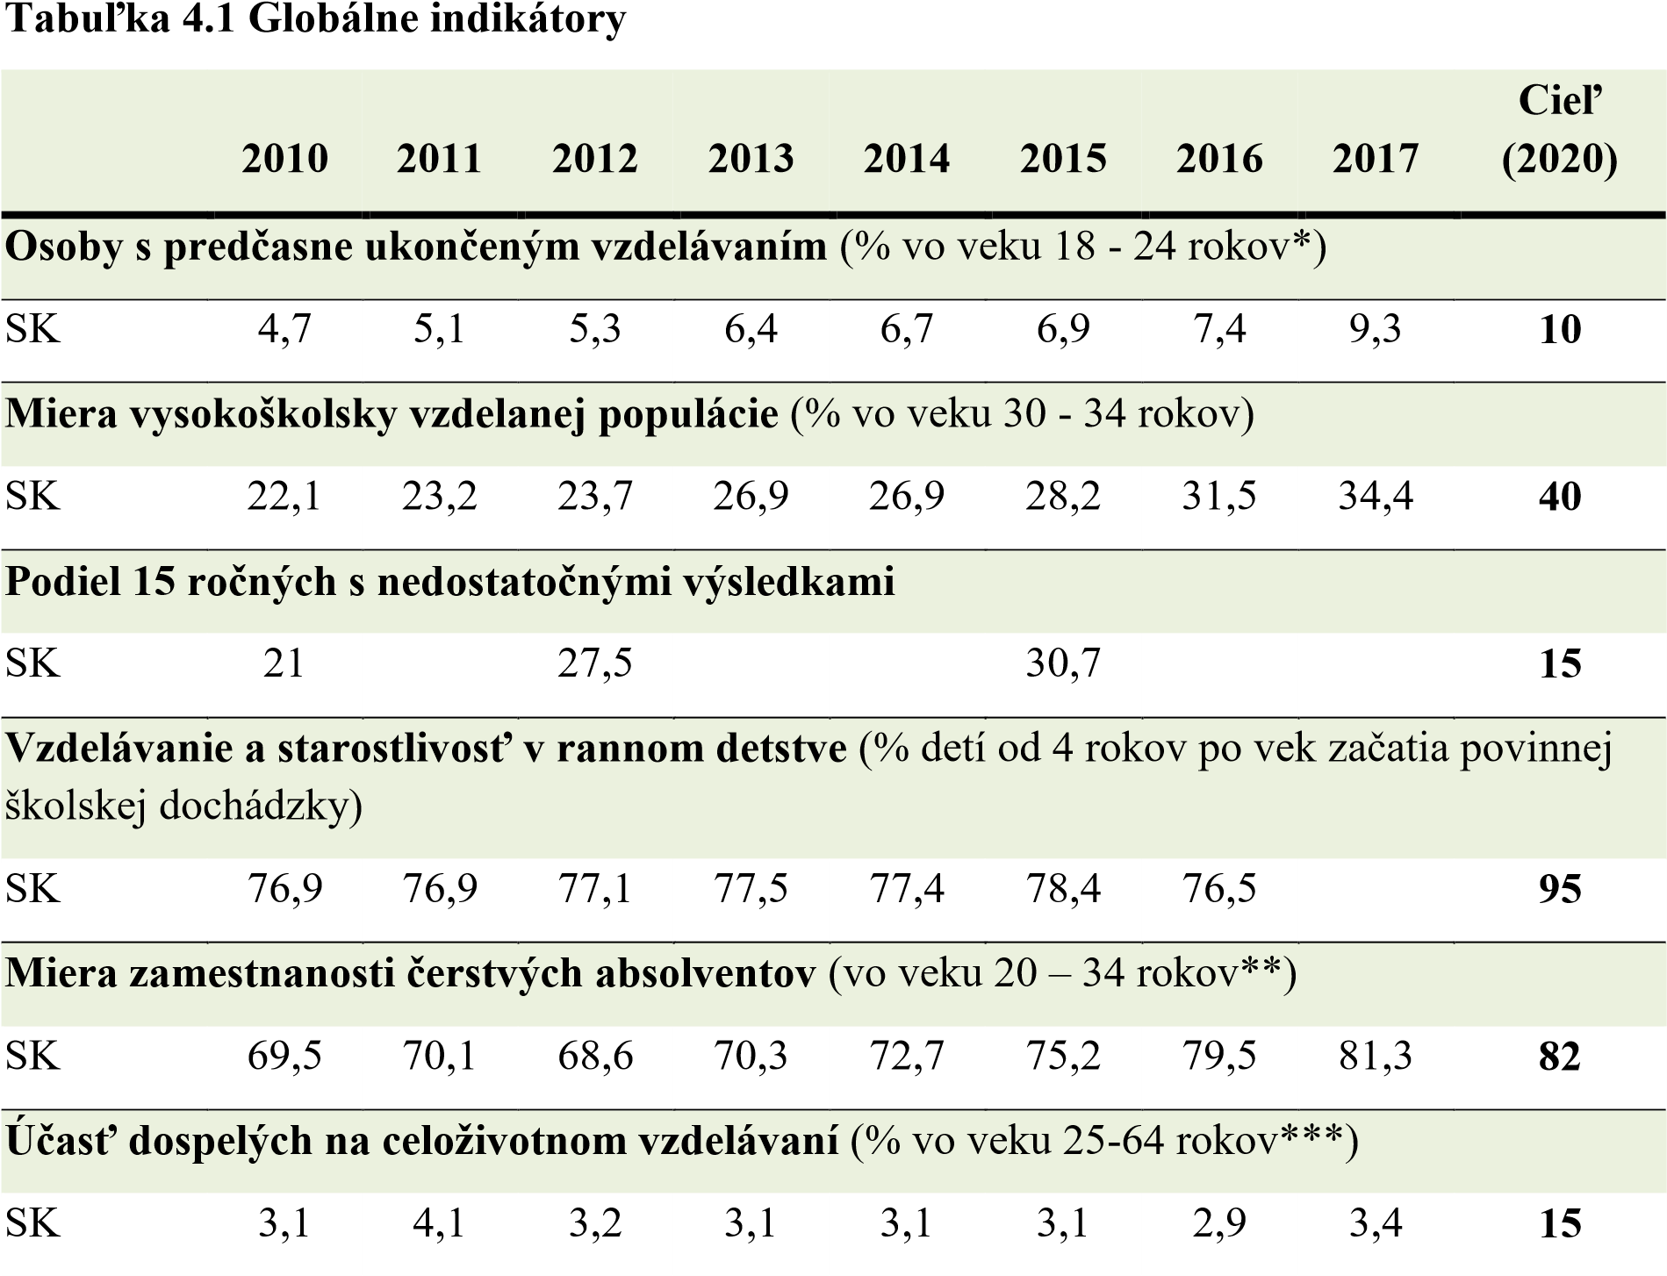

*ide o osoby, ktoré dosiahli najviac nižšie sekundárne vzdelanie a neparticipujú na ďalšom vzdelávaní, ** so vzdelaním ukončeným 1 až 3 roky pred referenčným rokom, *** počas posledných štyroch týždňov
Zdroj: Eurostat
Významným strategickým indikátorom NPRVV je dosiahnutie priemeru krajín OECD, kde platy učiteľov dosahujú 85 % platov vysokoškolsky vzdelaných pracovníkov v ekonomike.
Indikátory, ktoré budú slúžiť ako meradlo napĺňania jednotlivých opatrení, budú stanovené po schválení implementačného plánu.

5. Implementácia stratégie

5. 1. Implementačná štruktúra a systém riadenia implementácie stratégie
Po schválení Implementačného plánu budú stanovené indikátory, ktoré budú slúžiť ako meradlo napĺňania jednotlivých opatrení. Implementačný plán obsahuje referenčné rámce, scenáre a predpoklady, ktoré môžu byť v procese implementácie v prípade potreby upravované v závislosti od celkového ekonomického a politického vývoja.

5. 2. Plán realizácie aktivít
NPRVV má tri strategické ciele, 12 konkrétnych cieľov (šesť pre regionálne školstvo a šesť pre vysoké školstvo) a 106 opatrení. Opatrenia sú rozpracované do Implementačného plánu, ktorý pozostáva z piatich dvojročných na seba nadväzujúcich akčných plánov.

5. 3. Časový harmonogram
Implementačný plán NPRVV, ktorý sa vzťahuje na desaťročné obdobie 2018-2027, sa delí na päť dvojročných akčných plánov (AP). Časový harmonogram jednotlivých akčných plánov je nasledovný:
Akčný plán | Časové obdobie
1 | 2018 – 2019
2 | 2020 – 2021
3 | 2022 -2023
4 | 2024 – 2025
5 | 2026 - 2027

Prvý akčný plán na obdobie 2018-2019 a druhý akčný plán 2 na obdobie 2020-2021 obsahujú aj opatrenia zahrnuté v PVV.
Viaceré reformné kroky boli uskutočnené už v roku 2017 v rámci „nultého“ akčného plánu, ktorý pomohol nastaviť podmienky smerom k lepšej inklúzii. Ide napríklad o tieto opatrenia:
(i) v roku 2017:
- Reforma financovania ŠKD, ktorou sa upravil kľúč pre určovanie príspevku z potenciálneho počtu detí na reálny počet detí v ŠKD, čím sa prerozdelilo financovanie smerom k tým ŠKD, ktoré reálne pracujú so žiakmi
- Postupné znižovanie podielu žiakov prijatých do 8-ročných gymnázií na 5 % populačného ročníka
- Navýšenie koeficientu prerozdeľovania financovania medzi školské zariadenia pre ŠKD z 1,6 na 6
- Navýšenie normatívu pre školy s vyučovacím jazykom národnostných menšín o cca 5 percentuálnych bodov
- Navýšenie objemu financovania asistentov učiteľov (4 mil. EUR)
- Navýšenie objemu financovania učebníc (o 8 mil. EUR) (ii) v roku 2018:
- Opatrenia zamerané na diverzifikáciu a podporu systému duálneho vzdelávania, stimulácie vstupu malých a stredných podniky a živnostníkov
- Zmena metodiky určovania plánov výkonov pre stredné školy s cieľom priblížiť štruktúru vzdelávania štruktúre trhu práce
- Zmena metodiky plánovania výkonov pre 8-ročné gymnáziá v rámci celej SR zameranej na optimálnejšie využitie siete škôl pri súčasnom zachovaní podielu prijímaných žiakov na úrovni 5% populačného ročníka.

5. 4. Rozpočet a zdroje financovania
Problematika financovania systému výchovy a vzdelávania, ako aj s nimi úzko previazaného systému vedy a výskumu je jedným z najdôležitejších aspektov NPRVV. Systém je z hľadiska medzinárodných štandardov porovnateľných krajín dlhodobo podfinancovaný. Už Správa o stave školstva, ktorú NR SR prerokovala v roku 2013 sa konštatuje nasledovné: “Vychádzajúc z medzinárodných porovnaní sa v správe identifikujú dve príčiny zaostávania Slovenska v objeme výdavkov na školstvo v porovnaní s HDP. Prvou je nízka priorita financovania školstva v porovnaní s niektorými inými oblasťami financovanými z verejných zdrojov. Druhou príčinou je, že SR má v porovnaní s priemerom ostatných krajín zhruba iba 75 % rozsah verejného sektora vo vzťahu k HDP.”
Správa o stave školstva, rovnako aj dokument „Učiace sa Slovensko“ a samotný NPRVV pokladajú otázku financovania za kľúčovú pre ďalší rozvoj školstva. Správa o stave školstva zdôrazňuje nutnosť zvýšiť efektívnosť využívania finančných prostriedkov v školstve, zároveň však konštatuje, že bez zvýšenia objemu finančných prostriedkov do školstva je jeho ďalší rozvoj prakticky nemožný.
PVV obsahuje záväzok v oblasti financovania zvyšovaním verejných zdrojov do výchovy a vzdelávania tak, aby celkový objem zvýšenia za volebné obdobie dosiahol 2 mld. € a aby úroveň verejných zdrojov vkladaná ročne do školstva na konci volebného obdobia v roku 2020 bola porovnateľná s priemerom krajín EÚ.
V oblasti financovania podľa PVV vláda „pripraví nový zákon o financovaní škôl a školských zariadení, ktorý bude riešiť komplexne problematiku financovania škôl a školských zariadení v oblasti prenesených kompetencií a originálnych kompetencií s cieľom zvýšiť jeho efektívnosť, rozšíriť transparentnosť na všetky poskytované finančné prostriedky, podporiť zvyšovanie kvality vzdelávania a umožniť grantovú podporu inovatívnych projektov škôl a pedagogických zamestnancov.“ Vláda „zachová normatívny spôsob financovania škôl a na základe analýzy posúdi možnosť jeho doplnenia o nové prvky, ktoré zvýšia efektívnosť financovania škôl, ako sú napríklad zohľadnenie nevyhnutného počtu tried v škole, ich naplnenosť, dĺžka praxe pedagogických zamestnancov a odborných zamestnancov a pri určovaní normatívu prihliadanie na reálne náklady na výchovnovzdelávaciu činnosť.“ S ohľadom na uvedené NPRVV predpokladá zachovanie normatívneho systému financovania a zmenu jeho parametrov smerom ku kombinácii normatívu na žiaka a na triedu.
V oblasti zvýšenia platov učiteľov NPRVV rešpektuje záväzok z PVV, avšak s ohľadom na prebiehajúci stav kolektívneho vyjednávania na úrovni tripartity, Implementačný plán NPRVV v oblasti finančných dopadov ráta s variantom zvyšovania o o 10 % k 1.1.2019 a 1.1.2020. V ďalšom Implementačný plán ráta so scenárom zvyšovania platov proporcionálne predchádzajúcemu vývoju a to tak, aby do roku 2027 bol dosiahnutý priemer najvyspelejších ekonomík sveta združených v OECD, ktorým je 85 % platov vysokoškolsky vzdelaných pracovníkov spolu za všetky sektory ekonomiky.
Z hľadiska možnosti odhadu finančných dopadov NPRVV obsahuje tri skupiny opatrení: (a) opatrenia, ktorých finančné dopady môžu byť odhadnuté; (b) opatrenia ktorých finančné dopady nemôžu byť odhadnuté najmä z dôvodu neistoty ohľadom budúceho vývoja ekonomiky a veľkej komplexnosti systémov; (c) opatrenia, ktoré nemajú priame finančné dopady. Finančné dopady opatrení z prvej skupiny boli odhadnuté v spolupráci MŠVVŠ SR a UHP MF SR.
Celkový kumulatívny dopad opatrení obsiahnutých v NPRVV počas obdobia 2018-2027 je cca 15,6 mld. EUR, z toho cca 11,8 mld. EUR predstavuje zvyšovanie platov učiteľov.
Uvedený dopad je len odhadom, ktorý nie je vyčerpávajúci (z dôvodu existencie troch druhov opatrení popísaných vyššie) a ktorý môže byť v procese implementácie revidovaný v prípade zmeny ekonomických podmienok resp. zmeny scenárov alebo cieľov. Kumulatívny dopad opatrení obsiahnutých v NPRVV počas obdobia 2018-2027 nie je možné stotožniť s dopadom PVV ani s celkovým kumulatívnym objemom kapitol štátneho rozpočtu rezortu školstva počas trvania NPRVV, a to (a) z dôvodu rôznych programovacích období (PVV 2016-2020, NPRVV 2018-2027), (b) z dôvodu, že NPRVV predstavuje rozvojový program založený aj na vybraných už existujúcich aktivitách, aj na nových aktivitách, (c) z dôvodu, že rozpočet kapitoly rezortu školstva pokrýva širší okruh oblastí než NPRVV (napríklad oblasť športu, mládeže, vedy a výskumu), (d) z dôvodu, že vzdelávacie aktivity sa uskutočňujú a financujú aj mimo rezortu školstva, napríklad v rezorte vnútra, na trhu práce v rámci ďalšieho vzdelávania a pod.

5. 5. Systém monitorovania a hodnotenia realizácie stratégie
NPRVV je živým dokumentom, ktorý bude pravidelne v dvojročných cykloch revidovaný a v prípade potreby dopĺňaný v závislosti od stavu implementácie.
Revízia stratégie bude prepojená na revíziu výdavkov štátneho rozpočtu SR, ktorá je pravidelne pripravovaná analytickými útvarmi MŠVVŠ SR a MF SR.

5. 6. Systém riadenia rizík a predpoklady realizácie stratégie
S ohľadom na dlhodobý charakter NPRVV sú riziká ovplyvňujúce realizáciu stratégie spojené s potrebou stability najmä v nasledovných oblastiach:
- Potreba rešpektovania vytýčenej stratégie a opatrení nad rámec bežného politického cyklu (do r. 2027)
- Potreba dodržania finančného rámca na dlhšie obdobie.
- Potreba zachovania základného smerovania a celkovej koncepcie nastúpenej zmeny.
Uvedené riziká spočívajú najmä v politickej oblasti a sú spojené s celkovou koncepciou rozvoja výchovy a vzdelávania. Riziká je možné eliminovať prostredníctvom dlhodobého spoločenského konsenzu o základnom smerovaní rozvoja. S ohľadom na dlhodobý proces prípravy stratégie, ktorý sa opieral o viaceré kľúčové dokumenty a mal široký participatívny charakter založený na prepojení názorového spektra širšej občianskej spoločnosti, NPRVV spĺňa predpoklady pre zachovanie politickej stability pri jeho napĺňaní.
Základným rizikom je najmä miera financovania systému. Niektoré opatrenia nie je možné spoľahlivo technicky riešiť resp. rozpočtovať z dôvodu komplexnosti programu alebo neistoty ohľadom budúceho vývoja cien a ďalších parametrov systému
Základným predpokladom realizácie stratégie je zachovanie základnej filozofie a koncepcie NPRVV. Pre dosiahnutie strategických cieľov stratégie je v dlhodobom horizonte potrebné dodržať nasledovné tri prvky:
- orientácia na zvýšenie inkluzívnosti systému,
- (prechod na čistý jednoštruktúrový model vzdelávania v regionálnom školstve
- celkové dofinancovanie systému.

6. Postup tvorby stratégie

6. 1. Autori stratégie a zúčastnené strany
Ministerstvo pred predložením materiálu prizvalo ku ďalšej spolupráci na príprave implementačného plánu NPRVV expertov najmä z prostredia stavovských a profesijných organizácií z oblasti regionálneho školstva, vysokého školstva a vedy a výskumu.

6.1.1. Členovia pracovných skupín pre prípravu NPRVV
1. Oblasť regionálneho školstva
- Mgr. Alena Petáková, Združenie základných škôl Slovenska
- RNDr. Ingrid Gamčíková, Odborový zväz pracovníkov školstva a vedy na Slovensku
- Ing. Katarína Koledová, Spoločnosť pre predškolskú výchovu/Slovenský výbor svetovej organizácie pre predškolskú výchovu (OMEP)
- Mgr. Ján Horecký, Združenie katolíckych škôl Slovenska
- PhDr. Viera Hybenová, Združenie zamestnancov centier pedagogickopsychologického poradenstva a prevencie na Slovensku
- RNDr. Jozef Škorupa, Asociácia riaditeľov štátnych gymnázií
- PaedDr. Jana Kandríková, Združenie odborných učilíšť, špeciálnych škôl a špeciálnych výchovných zariadení Slovenska
- Ing. Mária Niklová, Klub 500
- Ing. Igor Patráš, Republiková únia zamestnávateľov
- Ing. Marian Galan, MŠVVŠ SR
- Mgr. Ingrid Kováčová, MŠVVŠ SR
2. Oblasť vysokého školstva
- Prof. Ing. Rudolf Kropil, CSc., Slovenská rektorská konferencia, rektor Technickej univerzity vo Zvolene
- doc. RNDr. Martin Putala, PhD., Rada vysokých škôl
- Bálint Lovasz, Študentská rada vysokých škôl
- Mgr. Renáta Hall, riaditeľka projektu To dá rozum
- JUDr. PhDr. Lucia Mokrá, PhD., Fakulta sociálnych a ekonomických vied Univerzity Komenského v Bratislave
- Ing. Štefan Boháček, PhD., predstavenstvo Výskumného ústavu papiera a celulózy a.s., AZZZ
- doc. Ing. Peter Gallo, CSc., Ing., Prešovská univerzita v Prešove, OZPŠaV
- Mgr. Jozef Jurkovič, MŠVVŠ SR
- Mgr. Pavol Galáš, MŠVVŠ SR
3. Oblasť vedy a techniky
- Prof. Ing. Viktor Smieško, PhD., Rady pre vedu, techniku a umenie pri Rade vysokých škôl, Fakulta elektrotechniky a informatiky, Slovenská technická univerzita Bratislave
- Prof. Ing. Robert Redhammer, PhD., Slovenská technická univerzita v Bratislave
- Ing. Zdena Sulová, DrSc., Centrum biovied SAV, Slovenská akadémia vied
- Dr. h. c. prof. MUDr. Ján Slezák, DrSc., FIACS, Ústav pre výskum srdca SAV, Slovenská akadémia vied
- Ing. Mgr. Tibor Gregor, Klub 500
- Bc. PhDr. Marek Hajduk, PhD., MŠVVŠ SR
- Ing. Róbert Szabó, PhD., MŠVVŠ SR
- Ing. Lukáš Zendulka, PhD., MŠVVŠ SR

6.1.2. Členovia pracovnej skupiny fínskych expertov pre implementáciu NPRVV
- Maija Aksela, LUMA Centre Finland, University of Helsinki, Director, Professor
- Kristiina Erkkilä, City of Espoo, Director of Development at City of Espoo
- Sasu Hovi, Ice Hockey Development Centre v Tampere (HDC Finland), Zakladateľ • Lauri Järvilehto, Spoluzakladateľ a riaditeľ vzdelávacieho herného štúdia Lightneer
- Marjo Kyllönen, City of Helsinki (Mesto Helsinki), Riaditeľka oddelenia pre rozvoj vzdelávania
- Sanna Lukander, FUN Academy, Zakladateľka, CEO
- Juhani Rautapuro, University of Jyväskylä, Finnish Institute for Educational Research, Associate professor, Head of Educational systems and society research area, International assessment studies
- Sampo Suihko, Secondary school, VET Centre, Omnia, Director General, Professor
- Jussi Välimaa, University of Jyväskylä, Professor, Director of the Finnish Institute for Educational Research
- Peter Vesterbacka, Bay Area Development, Fínsky podnikateľ, investor a vizionár vo vzdelávaní, ktoré v sebe spája tri zložky – vzdelávanie, zábavu a podnikateľského ducha. V spoločnosti Rovio pôsobil ako marketingový guru a „Mighty Eagle“ pre značku Angry Birds.
- Risto Vilkko, Academy of Finland, Programme Unit, Programme Manager (Fínska akadémia, programová jednotka, programový manažér)

6. 2. Opis postupu tvorby stratégie
Na základe úlohy obsiahnutej v PVV začalo ministerstvo v roku 2016 pripravovať návrh Národného programu rozvoja výchovy a vzdelávania. Prizvalo k spolupráci skupinu siedmich expertov, ktorí v prvej etape pripravili dokument s názvom „Učiace sa Slovensko“ a predložili ho na verejnú diskusiu v marci 2017. Za dva mesiace k nemu prišlo takmer 4 000 pripomienok, ktoré boli autormi vyhodnotené a čiastočne zapracované. Záverečná verzia dokumentu bola odovzdaná ministerstvu vo forme autorského dokumentu 30. septembra 2017. Ministerstvo uvedený autorský dokument následne zverejnilo na svojom webovom sídle. Z vecnej stránky predstavil autorský dokument „Učiace sa Slovensko“ kvalitatívnu víziu vývoja systému výchovy a vzdelávania na desaťročné obdobie, popísanú v jednotlivých kapitolách autormi na základe ich vnímania situácie založenom na vlastných expertných náhľadoch. Dokument neposkytol aktualizáciu údajovej základne resp. analýz vypracovaných v Správe o stave školstva. Dokument bol odovzdaný vo forme autorského dokumentu, pričom časový rámec jeho prípravy značne presiahol obdobie potrebné pre vypracovania NPRVV v súlade so stanovenými termínmi. Dokument poskytol cenné kvalitatívne pohľady na systém výchovy a vzdelávania. NPRVV je založený na dokumente „Učiace sa Slovensko“.
V procese prípravy autorského dokumentu „Učiace sa Slovensko“ aj po zverejnení jeho finálnej verzie dostalo ministerstvo ďalšie stanoviská a pripomienky od mnohých stavovských, profesijných a ďalších organizácií pôsobiacich v oblasti výchovy a vzdelávania. V nadväznosti na tieto pripomienky ministerstvo pred predložením materiálu prizvalo ku ďalšej spolupráci na príprave implementačného plánu NPRVV expertov najmä z prostredia stavovských a profesijných organizácií z oblasti regionálneho školstva, vysokého školstva a vedy a výskumu.
V procese prípravy NPRVV sa uskutočnili pracovné cesty slovenskej skupiny odborníkov do Fínska v januári 2018 a fínskej skupiny odborníkov na Slovensko v marci 2018. Cieľom ciest boli konzultácie zamerané na implementáciu NPRVV, zdieľanie skúseností s budovaním inkluzívneho modelu vzdelávania vo Fínsku a možný transfer dobrých praktík z fínskeho vzdelávacieho systému. Fínski odborníci ponúkli dlhodobejšiu účasť na implementácii NPRVV prostredníctvom členstva v stálej pracovnej skupine. S ohľadom na uvedené je NPRVV výsledkom širokého participatívneho procesu zahŕňajúceho verejnú i odbornú diskusiu, pripomienkovanie zo strany ústredných orgánov štátnej správy, verejnosti, stavovských a profesijných organizácií a expertov.

7. Príloha – Implementačný plán NPRVV

Spracovanej na základe uznesenia Národnej rady Slovenskej republiky č. 374 z 13. decembra 2012
Predmetom Správy bola problematika školstva zastrešovaná na centrálnej úrovni MŠVVŠ SR. Správa sa nezaoberala policajnými školami a školami požiarnej ochrany, ktoré sú v pôsobnosti Ministerstva vnútra SR, ani štátnymi vysokými školami v pôsobnosti Ministerstva vnútra SR, Ministerstva obrany SR a Ministerstva zdravotníctva SR. Správa sa nezaoberala ani problematikou ďalšieho vzdelávania (s výnimkou ďalšieho vzdelávania učiteľov).
Učiace sa Slovensko s odkazom na http://www.radavladylp.gov.sk/data/att/3793_subor.rtf
Zákon č. 245/2008 Z. z. - Zákon o výchove a vzdelávaní (školský zákon)
Pojem regionálne školstvo nie je definovaný v medzinárodnej terminológii, na Slovensku je však natoľko zaužívaný pre označenie predprimárneho, primárneho a sekundárneho školstva, že s ním pracujú aj základné dokumenty, aj samotný NPRVV.
European Commission/EACEA/Eurydice, 2017. The Structure of the European Education Systems 2017/18: Schematic Diagrams. Eurydice Facts and Figures. Luxembourg: Publications Office of the European Union. ISBN 978-92-9492-626-5 ISSN 2443-5333 doi:10.2797/2705 EC-AL-17-001-EN-N
B. Šprocha, Reprodukcia rómskeho obyvateľstva na Slovensku s prognóza jeho populačného vývoja, Prognostický ústav SAV a Výskumné demografické centrum, INFOSTAT, Bratislava 2014
Orientácia na rozvíjanie individuálneho potenciálu každého učiaceho sa (princíp individualizácie) je pedagogický a metodologický princíp, ktorý nemá nič spoločné s etickým individualizmom a osobným egoizmom. Naopak, zahŕňa formovanie prosociálnych kvalít a kompetencií.
Spracované podľa Klein, V., Asistent učiteľa v procese edukácie rómskych žiakov, FSVaZ UKF, Nitra 2008.
Súvislosti a opatrenia uvádzané v texte tohto cieľa sa primerane vzťahujú na každého človeka žijúceho v extrémnej chudobe, za znevýhodnených podmienok alebo v sociálne vylúčenom spoločenstve, teda nie iba na Rómov, aj keď to v texte, alebo v odvolávkach môže byť tak formulované. Pozývame čitateľa k otvorenému uvažovaniu, bez predsudkov a stereotypov.
Súvislosti a opatrenia uvádzané v texte dokumentu sa primerane vzťahujú na každého človeka žijúceho v extrémnej chudobe, za znevýhodnených podmienok alebo v sociálne vylúčenom spoločenstve, teda nie iba na Rómov.
Prvým systémovým krokom v danom smere bolo už v roku 2017 novelizácia školského zákona, ktorou sa jednoznačne určili kvóty pre žiakov osemročných gymnázií spolu s prechodným obdobím pre bratislavský samosprávny kraj. Ďalším krokom bola novela školského zákona predložená do NR SR v máji 2018 zameraná na zmenu systému určovania počtov tried osemročných gymnázií.
⁾ Za absolventa - uchádzača o zamestnanie sa považujú len absolventi z dennej formy štúdia a len do veku 25 rokov. Absolvent mohol ukončiť štúdium aj v predchádzajúcom roku.
V súvislosti s financovaním Správa o stave školstva tiež uvádza, že podľa výskumnej štúdie spoločnosti McKinsey&Company patrí slovenské školstvo vo svojej cenovej kategórii vychádzajúcej z objemu finančných prostriedkov na žiaka medzi najefektívnejšie na svete.

